調查報告

調查緣起：本案為委員自動調查。

調查對象：環境部。

案 由：據悉，廢棄物經焚化產生底渣及含有戴奧辛、重金屬之飛灰，處理不易且費用逐年高漲，亟待源頭減量。我國掩埋空間有限，已成為處理焚化廢棄物的重大警示因素，環境部爰為擴大掩埋空間，曾透過「提升天然災害廢棄物應變處理能量設施計畫」，分兩階段補助各縣市政府活化掩埋場，究該計畫補助金額與執行情形為何？掩埋場使用空間與年限改善情形為何？掩埋場活化工程是否周妥進行？又底渣與飛灰之後續處理是否符合國際標準？如何避免二次污染？均有查明釐清之必要案。

調查依據：本院113年7月23日院台調壹字第1130800143號函。

調查重點：

環境部對於廢棄物焚化產生之飛灰及底渣（合稱灰渣）再利用之情形。

飛灰及底渣之再利用處理是否符合國際標準，以及如何避免二次污染之措施。

環境部為擴大掩埋空間，曾透過「提升天然災害廢棄物應變處理能量設施計畫」，分兩階段補助各縣市政府活化掩埋場，該計畫補助金額、執行情形及相關效益。

環境部對於掩埋場使用空間與年限改善情形，掩埋場活化工程有無周妥進行之相關作為。

本案相關法令有無疏漏及亟待檢討興革事項。

調查事實：
環境部為擴大掩埋空間，透過「提升天然災害廢棄物應變處理能量設施計畫」，分兩階段補助各縣市政府活化掩埋場，惟該計畫補助金額與執行情形，以及廢棄物焚化產生之底渣與飛灰之後續處理是否符合國際標準及再利用情形等情，均有查明釐清之必要。案經函請環境部就有關事項提出說明併附佐證資料到院，並於民國（下同）113年11月28日召開本案諮詢會議，邀請看守臺灣協會謝○○秘書長、臺南社區大學環境小組晁○○研究員及淡江大學化學工程與材料工程學系何○○副教授級專業技術教師到院提供意見；嗣於114年5月9日赴桃園市欣○焚化廠實地履勘，另於同年6月16日約請環境部沈志修次長及相關業管人員到院說明，再蒐研相關卷證，已調查完成，茲綜整環境部提供資料、諮詢會議諮詢委員建言及本案履勘相關過程之調查事實如下：

飛灰產生及再利用

各縣市公有焚化廠焚化飛灰113年產生量為183,529公噸，再利用量為23,970公噸，再利用率為13%，其中臺北市、桃園市、臺中市及彰化縣焚化廠辦理飛灰再利用措施，再利用分別為水洗後作為水泥原料生料、水洗後作為高溫冶煉業製程鹼劑、未水洗作為高溫冶煉業製程鹼劑、水洗後作為製磚業原料及未水洗經高溫燒結後作為CLSM(Controlled Low-Strength Material，是一種在建築工程中自流平、自壓實的水泥基材料，強度介於傳統混凝土和壓實土壤之間)原料，有關110至113年飛灰產生量、再利用量及再利用方式統計如下表1。

- 110至113年各縣市公有焚化廠飛灰產生量、再利用量及再利用方式統計表

單位：公噸
縣市別 | 公有焚化廠 | 飛灰
縣市別 | 公有焚化廠 | 110年 |  |  | 111年 |  |  | 112年 |  |  | 113年
縣市別 | 公有焚化廠 | 產生量 | 再利用量 | 再利用方式_{註} | 產生量 | 再利用量 | 再利用方式_{註} | 產生量 | 再利用量 | 再利用方式_{註} | 產生量 | 再利用量 | 再利用方式_{註}
臺北市 | 北投廠 | 11,271 | 2,917 | A、D | 10,787 | 3,085 | A、B、D | 11,591 | 5,914 | A、B、D | 11,191 | 6,064 | B、D
臺北市 | 木柵廠 | 3,418 | 2,755 | A | 3,447 | 2,750 | A | 4,306 | 3,689 | A | 3,636 | 3,137 | A
臺北市 | 內湖廠 | 3,882 | - | - | 4,192 | - | - | 4,404 | - | - | 4,086 | - | -
桃園市 | 桃園市廠 | 11,642 | - | - | 10,922 | 3,619 | B | 9,810 | 9,086 | B | 4,242 | 4,242 | B
桃園市 | 桃園生質能中心 | - | - | - | - | - | - | - | - | - | 8,706 | 6,439 | B
臺中市 | 文山廠 | 7,896 | - | - | 7,807 | - | - | 7,352 | - | - | 7,563 | 2 | E
臺中市 | 后里廠 | 7,677 | - | - | 6,842 | - | - | 5,850 | - | - | 6,210 | - | -
臺中市 | 烏日廠 | 9,903 | - | - | 9,775 | - | - | 9,655 | 30 | C | 10,401 | 2,574 | C
彰化縣 | 溪州廠 | 7,305 | - | - | 8,241 | - | - | 7,326 | 413 | C | 8,575 | 1,512 | C
基隆市 | 基隆市廠 | 5,187 | - | - | 5,751 | - | - | 4,880 | - | - | 5,357 | - | -
新北市 | 新店廠 | 3,785 | - | - | 3,536 | - | - | 3,809 | - | - | 3,463 | - | -
新北市 | 樹林廠 | 5,641 | - | - | 5,277 | - | - | 5,231 | - | - | 4,936 | - | -
新北市 | 八里廠 | 11,520 | - | - | 11,379 | - | - | 11,567 | - | - | 11,594 | - | -
宜蘭縣 | 利澤廠 | 5,554 | - | - | 5,485 | - | - | 5,959 | - | - | 5,710 | - | -
新竹市 | 新竹市廠 | 6,241 | - | - | 5,153 | - | - | 3,875 | - | - | 5,677 | - | -
苗栗縣 | 苗栗縣廠 | 4,476 | - | - | 4,461 | - | - | 4,372 | - | - | 4,600 | - | -
嘉義市 | 嘉義市廠 | 1,688 | - | - | 1,732 | - | - | 1,778 | - | - | 1,737 | - | -
嘉義縣 | 鹿草廠 | 10,289 | - | - | 8,650 | - | - | 6,435 | - | - | 7,067 | - | -
臺南市 | 城西廠 | 5,270 | - | - | 5,032 | - | - | 4,816 | - | - | 5,051 | - | -
臺南市 | 永康廠 | 8,555 | - | - | 8,982 | - | - | 8,666 | - | - | 8,676 | - | -
高雄市 | 中區廠 | 6,265 | - | - | 6,160 | - | - | 6,652 | - | - | 7,816 | - | -
高雄市 | 南區廠 | 17,871 | - | - | 16,357 | - | - | 15,115 | - | - | 13,334 | - | -
高雄市 | 仁武廠 | 14,712 | - | - | 14,664 | - | - | 11,026 | - | - | 8,847 | - | -
高雄市 | 岡山廠 | 14,205 | - | - | 13,040 | - | - | 10,554 | - | - | 15,971 | - | -
屏東縣 | 崁頂廠 | 8,548 | - | - | 7,008 | - | - | 5,877 | - | - | 6,758 | - | -
臺東縣 | 臺東縣廠 | - | - | - | - | - | - | 2,564 | - | - | 2,324 | - | -
合計 |  | 192,801 | 5,672 | 0 | 184,680 | 9,454 | 0 | 173,470 | 19,132 | 0 | 183,529 | 23,970 | 0

註：A為水洗後作為水泥原料生料、B為水洗後作為高溫冶煉業製程鹼劑、C為未水洗作為高溫冶煉業製程鹼劑、D為水洗後作為製磚業原料、E為未水洗經高溫燒結後作為CLSM原料；資料來源：環境部。

飛灰應經處理符合戴奧辛毒性濃度標準及重金屬溶出標準，始得進行最終處置。各縣市大型公有焚化廠112年至113年進行飛灰掩埋最終處理程序前之毒性特性溶出程序（Toxicity characteristic leaching procedure，下稱TCLP）溶出標準檢測頻率及檢測結果：

依據一般廢棄物回收清除處理辦法第27條規定，飛灰除再利用外，應採穩定化法、熔融法或其他經中央主管機關許可之處理方法處理至低於有害事業廢棄物認定標準戴奧辛有害事業廢棄物總毒性當量濃度標準及附表四有毒重金屬毒性特性溶出程序溶出標準，始得進行最終處置。處理後衍生物應每批進行戴奧辛總毒性當量及重金屬毒性特性溶出程序檢測1次，故飛灰穩定化物每批出廠前皆需進行檢測。

112年至113年各焚化廠飛灰穩定化物之戴奧辛及重金屬檢測結果皆符合法規標準，各廠期間之檢測次數及檢測結果摘要如表2。
- 112年至113年各公有焚化廠飛灰穩定化物之戴奧辛及重金屬檢測結果表
縣市別 | 焚化廠 | 檢測次數 |  | 112年至113年期間檢測最大值
縣市別 | 焚化廠 | 112年 | 113年 | TCLP檢測值(mg/L) |  |  |  |  |  |  |  |  | 戴奧辛毒性當量濃度  (ng I-TEQ/g)
 |  |  |  | 汞 | 鉛 | 鎘 | 鉻 | 砷 | 六價鉻 | 銅 | 硒 | 鋇 | 戴奧辛毒性當量濃度  (ng I-TEQ/g)
法規標準 |  |  |  | 0.2 | 5 | 1 | 5 | 5 | 2.5 | 15 | 1 | 100 | 1
基隆市 | 基隆市廠 | 12 | 12 | ND | 0.878 | ND | 0.147 | ND | 0.14 | ND | 0.076 | 2.24 | 0.4185
臺北市 | 北投廠 | 72 | 55 | 0.0171 | 3.25 | 0.02 | 1.57 | 0.044 | 1.32 | 0.133 | 0.12 | 3.3 | 0.7474
臺北市 | 木柵廠 | 51 | 52 | 0.0014 | 1.03 | 0.896 | 0.813 | 0.138 | 0.73 | 0.413 | 0.062 | 0.472 | 0.371
臺北市 | 內湖廠 | 72 | 76 | 0.0077 | 2.42 | 0.001 | 0.56 | 0.014 | 0.08 | 0.664 | 0.031 | 1.97 | 0.2692
新北市 | 新店廠 | 60 | 60 | 0.0097 | 1.48 | 0.631 | 1.72 | 0.31 | 0.15 | 0.926 | 0.265 | 29.8 | 0.8587
新北市 | 樹林廠 | 43 | 47 | 0.0081 | 1.22 | 0.519 | 0.632 | 0.208 | 0.19 | 0.655 | 0.162 | 29.1 | 0.5058
新北市 | 八里廠 | 52 | 53 | 0.0021 | 1.39 | ND | 0.566 | 0.0678 | ND | 1.68 | 0.56 | 4.12 | 0.9151
桃園市 | 桃園市廠 | 12 | 10 | 0.0088 | 3.9 | 0.62 | 1.25 | 0.038 | 1.29 | 0.181 | 0.052 | 1.64 | 0.9767
宜蘭縣 | 利澤廠 | 15 | 14 | 0.0022 | 1.23 | 0.145 | 0.455 | 0.0554 | ND | 0.353 | 0.0812 | 5.99 | 0.8198
新竹市 | 新竹市廠 | 23 | 25 | 0.0009 | 2.87 | 0.0105 | 0.2097 | 0.0437 | ND | 0.0233 | 0.294 | 2.7867 | 0.7958
苗栗縣 | 苗栗縣廠 | 15 | 17 | ND | 1.25 | ND | 0.319 | ND | ND | ND | ND | 2.24 | 0.4916
臺中市 | 文山廠 | 51 | 51 | 0.0019 | ND | ND | ND | ND | ND | ND | 0.004 | 2.1 | 0.8361
臺中市 | 后里廠 | 52 | 51 | ND | 1.5 | 0.04 | ND | 0.05 | ND | 0.283 | ND | 2.16 | 0.9658
臺中市 | 烏日廠 | 50 | 46 | ND | 4.68 | 0.018 | 0.562 | ND | 0.3 | 0.123 | ND | 6.46 | 0.9378
彰化縣 | 溪州廠 | 11 | 12 | ND | 0.148 | ND | ND | ND | ND | ND | 0.0528 | 1.7 | 0.4375
嘉義市 | 嘉義市廠 | 47 | 53 | 0.0037 | 2.28 | ND | 0.077 | ND | ND | 0.146 | 0.106 | 2.7 | 0.4608
嘉義縣 | 鹿草廠 | 10 | 12 | 0.0011 | 0.039 | ND | 0.196 | 0.0382 | ND | 0.471 | 0.0738 | 2.91 | 0.0362
臺南市 | 城西廠 | 12 | 20 | 0.0007 | 0.083 | ND | 0.302 | ND | 0.23 | ND | 0.073 | 2.55 | 0.5432
臺南市 | 永康廠 | 26 | 26 | 0.0021 | 0.088 | ND | 0.164 | ND | ND | ND | 0.0895 | 2.14 | 0.2459
高雄市 | 中區廠 | 46 | 42 | ND | 0.477 | 0.01 | 0.232 | ND | ND | 0.585 | ND | 1.71 | 0.9112
高雄市 | 南區廠 | 42 | 27 | ND | 1.32 | ND | 0.221 | 0.065 | 0.24 | 0.26 | 0.091 | 5.1 | 0.0976
高雄市 | 仁武廠 | 19 | 16 | ND | 0.062 | ND | 0.072 | 0.01 | ND | 0.078 | ND | 2.52 | 0.8066
高雄市 | 岡山廠 | 11 | 24 | 0.0015 | 0.253 | ND | 0.149 | 0.013 | ND | 0.029 | 0.016 | 1.33 | 0.5001
屏東縣 | 崁頂廠 | 49 | 59 | 0.0942 | 3.1 | 0.93 | 0.341 | 0.488 | ND | 0.36 | 0.015 | 1.11 | 0.9346
臺東縣 | 臺東縣廠 | 14 | 16 | ND | 0.767 | ND | 0.129 | ND | ND | 0.078 | ND | 2.38 | 0.9216
資料來源：環境部焚化廠營運管理資訊系統(SWIMS)。

飛灰經過水洗過程後產生廢水之檢測及處理程序：

目前已設置焚化飛灰水洗設施之大型焚化廠，大部分水洗設施皆設置於焚化廠區內，焚化飛灰經水洗程序後，產生之水洗廢水及脫水廢水，收集至廠內廢水處理設施，經調勻、pH調整、混凝、沉澱、中和、砂濾等廢水處理程序後，納管至衛生下水道或工業區下水道；廢水處理過程產生之污泥，則經壓濾脫水、裝袋後，委託合格公民營清除、處理機構處理。

環境部避免飛灰送往高溫冶煉業者進行再利用所產生之戴奧辛或重金屬等發生二次污染情形之作為：

現行收受焚化飛灰再利用之高溫冶煉業者，主要以鋼鐵業集塵飛灰做為再利用原料，僅添加少量焚化飛灰作為製程石灰/消石灰等鈣系藥劑替代原料使用。其製程操作溫度逾1,200℃，可有效破壞焚化飛灰中之戴奧辛，並透過空氣污染防制設備袋式集塵器搭配活性碳噴注，有效防制排放管道中之戴奧辛，確保其戴奧辛空氣污染物符合排放標準。依「鋼鐵業集塵灰高溫冶煉設施戴奧辛管制及排放標準」，94年10月12日起新設污染源戴奧辛排放標準為0.4 ng I-TEQ/Nm³，至少每半年需進行1次戴奧辛排放管道定期檢測。

高溫冶煉業藉由旋轉窯高溫冶煉製程，將焚化飛灰中之重金屬鋅，資源化回收還原成產品「粗氧化鋅」，較難還原之重金屬（如鈣、鎂、鋁、矽等）則與窯內原物料之無機成分反應結合於爐碴中，產出爐碴可再利用於鋪面工程上。

飛灰長期以來均多以固化掩埋方式處理，目前再利用率仍約僅為10%，且環境部補助各縣市政府飛灰再利用計畫多為可行性評估及相關前置作業，飛灰再利用方式技術未能全面推展之原因及窒礙難行之處：

焚化飛灰因性質複雜，氯含量高，直接再利用易導致製程腐蝕受損，故較少業者逕行資源化再利用，經由水洗（穩定化）程序，降低氯鹽含量後，作為水泥原料生料或高溫冶煉製程所需等替代原料，已有諸多實廠經驗，技術相對純熟，經實務驗證為可靠且穩定之焚化飛灰資源化方式。

飛灰水洗設施之設置涉及環境影響評估變更、廠內腹地是否足夠及廢水流向等因素，且建置前尚需進行前置評估作業，方可開始進行設廠，整體作業期程約需2至3年左右；考量設施建置所需作業期程較長，且有諸多不確定因素，為使整體補助經費有效運用，採行先補助評估規劃及環境影響評估等前置作業費用，待設置方案規劃明確後再行補助建置費用之2階段補助策略。

焚化飛灰可行資源化項目雖多，囿於技術及市場限制，目前國內焚化飛灰主要再利用管道仍以作為水泥業水泥原料生料及高溫冶煉製程所需消石灰/石灰等鈣系藥劑替代料方式為主。環境部除持續協助媒合現有水泥業、高溫冶煉業等循環管道洽詢合作事宜，並鼓勵地方辦理焚化飛灰再利用試驗計畫，以累積實廠驗證經驗及相關數據，逐步朝向多元化再利用方式，促進資源循環再利用。

飛灰採固化掩埋方式處理，其固化程序、穩定化藥劑成分、固化之數量（體積）及固化後放置之地點：

依據一般廢棄物回收清除處理辦法第27條第1項規定略以：「飛灰除再利用外，應採穩定化法、熔融法或其他經中央主管機關許可之處理方法處理至……始得進行最終處置。」爰飛灰送至掩埋場處置前之處理程序為「穩定化」。

依據一般廢棄物回收清除處理辦法第2條第1項規定，穩定化法係指利用化學劑與一般廢棄物混合或反應使一般廢棄物穩定或降低危害性之處理方法。各焚化廠使用之穩定化藥劑皆有配合之供應商，提供之藥劑型號亦不盡相同，其形態為液態，主要可概分為磷系及硫系藥劑。

焚化飛灰經添加水、水泥及穩定化藥劑混練為飛灰穩定化物，各焚化廠因其飛灰性質和設備類型等條件不同，因此其配比也會有所差異。一般而言，飛灰混練為飛灰穩定化物，其水、水泥及穩定化藥劑添加比率分別約為焚化飛灰重量之25~40%、10~20%、1~5%。

目前飛灰穩定化物存放地點，除新店廠飛灰送至樹林廠穩定化、新竹市廠飛灰穩定化物運至轄內掩埋場暫置以外，其餘焚化廠之飛灰穩定化物皆暫存於焚化廠內或飛灰穩定化廠區暫存區，待檢測合格後，送掩埋處理或再利用。

主要先進國家飛灰再利用方式：

查國內飛灰再利用方式主要借鏡日本，日本之再利用方式主要採熔融熱處理，再利用於建築材料、冶煉原料或水泥生料，部分水泥業收受飛灰經水洗處理後作為水泥原料生料使用；而歐洲國家，飛灰再利用方式則以酸洗回收金屬為主。

瑞士、瑞典、挪威、英國及日本等先進國家，針對垃圾焚化飛灰再利用技術，主要以酸洗技術、水洗或熱處理等處理程序，酸洗液可進行萃取及電解回收重金屬、酸洗灰經脫水後可作為建材、水洗液可添加化學物質以萃取重金屬再利用等方式。

底渣產生及再利用

各縣市公有焚化廠底渣產生量113年為758,545公噸，焚化底渣處理後之焚化再生粒料再利用量為821,114公噸，再利用率超過100%，110至113年底渣再生粒料平均再利用率亦超過100%，底渣再利用方式依「垃圾焚化廠焚化底渣再利用管理方式」公告之使用用途辦理，有關底渣產生量、再利用量及再利用方式統計如下表3。
- 110至113年各縣市公有焚化廠底渣產生量、再利用量及再利用方式統計表

單位：公噸
縣市別 | 焚化再生粒料
縣市別 | 110年 |  |  | 111年 |  |  | 112年 |  |  | 113年
縣市別 | 產生量 | 循環量 | 再利用方式 | 產生量 | 循環量 | 再利用方式 | 產生量 | 循環量 | 再利用方式 | 產生量 | 循環量 | 再利用方式
臺北市 | 74,008 | 73,748 | _{依「垃圾焚化廠焚化底渣再利用管理方式」公告之使用用途。} | 65,996 | 60,850 | _{依「垃圾焚化廠焚化底渣再利用管理方式」公告之使用用途。} | 73,157 | 81,164 | _{依「垃圾焚化廠焚化底渣再利用管理方式」公告之使用用途。} | 76,766 | 70,648 | _{依「垃圾焚化廠焚化底渣再利用管理方式」公告之使用用途。}
臺中市 | 132,547 | 122,472 | _{依「垃圾焚化廠焚化底渣再利用管理方式」公告之使用用途。} | 90,680 | 99,235 | _{依「垃圾焚化廠焚化底渣再利用管理方式」公告之使用用途。} | 108,726 | 98,563 | _{依「垃圾焚化廠焚化底渣再利用管理方式」公告之使用用途。} | 95,348 | 101,095 | _{依「垃圾焚化廠焚化底渣再利用管理方式」公告之使用用途。}
基隆市 | 6,978 | 3,162 | _{依「垃圾焚化廠焚化底渣再利用管理方式」公告之使用用途。} | 21,659 | 10,415 | _{依「垃圾焚化廠焚化底渣再利用管理方式」公告之使用用途。} | 16,412 | 30,643 | _{依「垃圾焚化廠焚化底渣再利用管理方式」公告之使用用途。} | 14,983 | 16,527 | _{依「垃圾焚化廠焚化底渣再利用管理方式」公告之使用用途。}
臺南市 | 79,593 | 83,033 | _{依「垃圾焚化廠焚化底渣再利用管理方式」公告之使用用途。} | 88,600 | 103,859 | _{依「垃圾焚化廠焚化底渣再利用管理方式」公告之使用用途。} | 63,100 | 61,019 | _{依「垃圾焚化廠焚化底渣再利用管理方式」公告之使用用途。} | 15,877 | 32,692 | _{依「垃圾焚化廠焚化底渣再利用管理方式」公告之使用用途。}
高雄市 | 110,634 | 114,172 | _{依「垃圾焚化廠焚化底渣再利用管理方式」公告之使用用途。} | 133,702 | 133,609 | _{依「垃圾焚化廠焚化底渣再利用管理方式」公告之使用用途。} | 166,791 | 167,768 | _{依「垃圾焚化廠焚化底渣再利用管理方式」公告之使用用途。} | 183,016 | 182,257 | _{依「垃圾焚化廠焚化底渣再利用管理方式」公告之使用用途。}
新北市 | 122,183 | 102,326 | _{依「垃圾焚化廠焚化底渣再利用管理方式」公告之使用用途。} | 114,861 | 68,606 | _{依「垃圾焚化廠焚化底渣再利用管理方式」公告之使用用途。} | 70,365 | 109,965 | _{依「垃圾焚化廠焚化底渣再利用管理方式」公告之使用用途。} | 73,832 | 123,225 | _{依「垃圾焚化廠焚化底渣再利用管理方式」公告之使用用途。}
宜蘭縣 | 23,082 | 21,999 | _{依「垃圾焚化廠焚化底渣再利用管理方式」公告之使用用途。} | 26,623 | 28,774 | _{依「垃圾焚化廠焚化底渣再利用管理方式」公告之使用用途。} | 27,599 | 25,678 | _{依「垃圾焚化廠焚化底渣再利用管理方式」公告之使用用途。} | 27,856 | 27,329 | _{依「垃圾焚化廠焚化底渣再利用管理方式」公告之使用用途。}
桃園市 | 58,741 | 60,029 | _{依「垃圾焚化廠焚化底渣再利用管理方式」公告之使用用途。} | 57,231 | 53,706 | _{依「垃圾焚化廠焚化底渣再利用管理方式」公告之使用用途。} | 100,765 | 104,516 | _{依「垃圾焚化廠焚化底渣再利用管理方式」公告之使用用途。} | 68,805 | 72,437 | _{依「垃圾焚化廠焚化底渣再利用管理方式」公告之使用用途。}
嘉義市 | 9,162 | 6,412 | _{依「垃圾焚化廠焚化底渣再利用管理方式」公告之使用用途。} | 8,557 | 10,661 | _{依「垃圾焚化廠焚化底渣再利用管理方式」公告之使用用途。} | 11,170 | 11,260 | _{依「垃圾焚化廠焚化底渣再利用管理方式」公告之使用用途。} | 3,852 | 5,010 | _{依「垃圾焚化廠焚化底渣再利用管理方式」公告之使用用途。}
苗栗縣 | 7,546 | 4,581 | _{依「垃圾焚化廠焚化底渣再利用管理方式」公告之使用用途。} | 12,408 | 7,635 | _{依「垃圾焚化廠焚化底渣再利用管理方式」公告之使用用途。} | 809 | 809 | _{依「垃圾焚化廠焚化底渣再利用管理方式」公告之使用用途。} | 10,077 | 7,491 | _{依「垃圾焚化廠焚化底渣再利用管理方式」公告之使用用途。}
彰化縣 | 33,741 | 20,513 | _{依「垃圾焚化廠焚化底渣再利用管理方式」公告之使用用途。} | 31,344 | 18,231 | _{依「垃圾焚化廠焚化底渣再利用管理方式」公告之使用用途。} | 20,887 | 48,371 | _{依「垃圾焚化廠焚化底渣再利用管理方式」公告之使用用途。} | 34,100 | 42,126 | _{依「垃圾焚化廠焚化底渣再利用管理方式」公告之使用用途。}
新竹市 | 1,997 | 99 | _{依「垃圾焚化廠焚化底渣再利用管理方式」公告之使用用途。} | 4,809 | 6,707 | _{依「垃圾焚化廠焚化底渣再利用管理方式」公告之使用用途。} | - | - | _{依「垃圾焚化廠焚化底渣再利用管理方式」公告之使用用途。} | 1,952 | 359 | _{依「垃圾焚化廠焚化底渣再利用管理方式」公告之使用用途。}
嘉義縣 | 12,092 | 11,512 | _{依「垃圾焚化廠焚化底渣再利用管理方式」公告之使用用途。} | 15,540 | 13,919 | _{依「垃圾焚化廠焚化底渣再利用管理方式」公告之使用用途。} | 30,799 | 37,873 | _{依「垃圾焚化廠焚化底渣再利用管理方式」公告之使用用途。} | 39,237 | 30,462 | _{依「垃圾焚化廠焚化底渣再利用管理方式」公告之使用用途。}
屏東縣 | 43,585 | 40,157 | _{依「垃圾焚化廠焚化底渣再利用管理方式」公告之使用用途。} | 26,615 | 20,743 | _{依「垃圾焚化廠焚化底渣再利用管理方式」公告之使用用途。} | 32,180 | 40,409 | _{依「垃圾焚化廠焚化底渣再利用管理方式」公告之使用用途。} | 29,365 | 28,252 | _{依「垃圾焚化廠焚化底渣再利用管理方式」公告之使用用途。}
臺東縣 | 9,216 | 5,588 | _{依「垃圾焚化廠焚化底渣再利用管理方式」公告之使用用途。} | 2,469 | 2,469 | _{依「垃圾焚化廠焚化底渣再利用管理方式」公告之使用用途。} | 11,170 | 11,170 | _{依「垃圾焚化廠焚化底渣再利用管理方式」公告之使用用途。} | 10,490 | 8,849 | _{依「垃圾焚化廠焚化底渣再利用管理方式」公告之使用用途。}
新竹縣 | 17,199 | 19,263 | _{依「垃圾焚化廠焚化底渣再利用管理方式」公告之使用用途。} | 9,310 | 9,310 | _{依「垃圾焚化廠焚化底渣再利用管理方式」公告之使用用途。} | 12,951 | 12,951 | _{依「垃圾焚化廠焚化底渣再利用管理方式」公告之使用用途。} | 12,765 | 11,405 | _{依「垃圾焚化廠焚化底渣再利用管理方式」公告之使用用途。}
南投縣 | 7,138 | 9,859 | _{依「垃圾焚化廠焚化底渣再利用管理方式」公告之使用用途。} | 17,763 | 5,522 | _{依「垃圾焚化廠焚化底渣再利用管理方式」公告之使用用途。} | 4,563 | 15,400 | _{依「垃圾焚化廠焚化底渣再利用管理方式」公告之使用用途。} | 10,153 | 10,879 | _{依「垃圾焚化廠焚化底渣再利用管理方式」公告之使用用途。}
雲林縣 | 52,031 | 55,840 | _{依「垃圾焚化廠焚化底渣再利用管理方式」公告之使用用途。} | 39,844 | 45,749 | _{依「垃圾焚化廠焚化底渣再利用管理方式」公告之使用用途。} | 35,508 | 35,508 | _{依「垃圾焚化廠焚化底渣再利用管理方式」公告之使用用途。} | 27,938 | 27,938 | _{依「垃圾焚化廠焚化底渣再利用管理方式」公告之使用用途。}
花蓮縣 | 7,364 | 7,364 | _{依「垃圾焚化廠焚化底渣再利用管理方式」公告之使用用途。} | 2,770 | 2,770 | _{依「垃圾焚化廠焚化底渣再利用管理方式」公告之使用用途。} | 749 | 749 | _{依「垃圾焚化廠焚化底渣再利用管理方式」公告之使用用途。} | - | - | _{依「垃圾焚化廠焚化底渣再利用管理方式」公告之使用用途。}
金門縣 | - | - | _{依「垃圾焚化廠焚化底渣再利用管理方式」公告之使用用途。} | - | - | _{依「垃圾焚化廠焚化底渣再利用管理方式」公告之使用用途。} | - | - | _{依「垃圾焚化廠焚化底渣再利用管理方式」公告之使用用途。} | - | - | _{依「垃圾焚化廠焚化底渣再利用管理方式」公告之使用用途。}
澎湖縣 | 42,634 | 38,977 | _{依「垃圾焚化廠焚化底渣再利用管理方式」公告之使用用途。} | 12,587 | 8,631 | _{依「垃圾焚化廠焚化底渣再利用管理方式」公告之使用用途。} | 12,232 | 20,835 | _{依「垃圾焚化廠焚化底渣再利用管理方式」公告之使用用途。} | 22,131 | 22,131 | _{依「垃圾焚化廠焚化底渣再利用管理方式」公告之使用用途。}
連江縣 | - | - | _{依「垃圾焚化廠焚化底渣再利用管理方式」公告之使用用途。} | - | - | _{依「垃圾焚化廠焚化底渣再利用管理方式」公告之使用用途。} | - | - | _{依「垃圾焚化廠焚化底渣再利用管理方式」公告之使用用途。} | - | - | _{依「垃圾焚化廠焚化底渣再利用管理方式」公告之使用用途。}
合計 | 851,471 | 801,106 | _{依「垃圾焚化廠焚化底渣再利用管理方式」公告之使用用途。} | 783,368 | 711,401 | _{依「垃圾焚化廠焚化底渣再利用管理方式」公告之使用用途。} | 799,933 | 914,651 | _{依「垃圾焚化廠焚化底渣再利用管理方式」公告之使用用途。} | 758,545 | 821,114 | _{依「垃圾焚化廠焚化底渣再利用管理方式」公告之使用用途。}
註1：循環量大於產生量係指完全循環當年度產生粒料外，亦循環歷年堆置之數量。

註2："–"表示無粒料相關循環數據，新竹市底渣採掩埋處理，故無粒料循環數量;花蓮縣112年起已委託台○協助代燒垃圾，故無粒料產生;金門縣及連江縣皆委託本島焚化廠協助處理垃圾、底渣及粒料，無回運粒料。

資料來源：環境部。

底渣再利用方式及近5年來底渣再利用率：

依「垃圾焚化廠焚化底渣再利用管理方式」公告事項五、（一）規定略以，底渣再利用前須先經篩分、破碎及篩選等前處理，前處理完成後並應採穩定化、熟化或水洗方式處理成焚化再生粒料。焚化再生粒料用途為基地填築、路堤填築、港區填築、道路級配粒料底層及基層、控制性低強度回填材料、低密度再生透水混凝土、瀝青混凝土、磚品、用於紐澤西護欄及緣石之水泥製品、水泥生料、衛生掩埋場非與鋼材接觸用工程材料及衛生掩埋場覆土，共11種循環途徑。

經統計109至113年焚化再生粒料循環率，分別為109年約94.3%、110年約94.1%、111年約91.2%、112年約114.3%以及113年約108.2%（循環率大於100%指完全循環當年度產生量外，亦循環歷年貯存數量）。

環境部為避免底渣再利用於營建工程及道路回填危害環境及人體健康的相關措施：

依「垃圾焚化廠焚化底渣再利用管理方式」規定，焚化廠焚化底渣交付再利用機構處理前，應檢測可燃物、戴奧辛總毒性當量濃度及重金屬毒性特性溶出程序等項目，符合規範始可進行製成「焚化再生粒料」。焚化再生粒料應每500公噸以「再生粒料環境用途溶出程序(NIEA R222)」進行檢測，同時需符合「焚化再生粒料環境標準」規範，始得作為基地填築、路堤填築、道路級配粒料底層及基層、控制性低強度回填材料等用途。

環境部對於底渣應用於掩埋場覆土時避免其重金屬及毒性超標情事發生相關措施：

依「垃圾焚化廠焚化底渣再利用管理方式」規定，焚化廠焚化底渣交付再利用機構處理前，應檢測可燃物、戴奧辛總毒性當量濃度及重金屬毒性特性溶出程序等項目，符合規範始可進行製成「焚化再生粒料」。焚化再生粒料應每500公噸以「再生粒料環境用途溶出程序(NIEA R222)」進行檢測，同時需符合「焚化再生粒料環境標準」規範，始得作為衛生掩埋場覆土之用途，但不得作為最終覆土。

環境部管理飛灰及底渣遭任意傾倒堆置所採取之相關措施：

經查目前無焚化飛灰及底渣任意傾倒堆置之個案，依一般廢棄物回收清除處理辦法第27條之1規定略以，灰渣及其處理後衍生物之產出、貯存、清除、處理、再利用，應準用廢棄物清理法第31條第1項第2款規定，以網路傳輸方式，向直轄市、縣（市）主管機關申報，爰各縣市依前述規定管理焚化飛灰及底渣流向，環境部亦定期勾稽各焚化廠飛灰及底渣流向申報數據，以防範焚化飛灰及底渣遭棄置之情事發生。

主要先進國家底渣再利用方式：

查日本及歐美等先進國家推動焚化底渣再利用，已廣泛將底渣製成之焚化再生粒料應用於各類工程，作為砂石替代原料，包含道路底層及基層、混凝土粒料、地磚、掩埋場覆土、填海造地等工程。

衛生掩埋場部分

環境部辦理「提升天然災害廢棄物應變處理能量設施計畫」成果報告及該計畫拓展掩埋場容量之成果：

該計畫採兩階段執行，計畫執行期間為105至110年，共計完成5縣市7場既有掩埋場活化工程，總計活化掩埋空間計88.6萬立方公尺。

有關各縣市營運中掩埋場設計容量及剩餘容量如表4所示。
- 各縣市營運中掩埋場設計容量及剩餘容量統計表
序號 | 所在  行政區 | 掩埋場名稱 | 設計容量  (立方公尺) | 剩餘容量  (立方公尺)
1 | 臺北市 | 山豬窟垃圾衛生掩埋場 | 6,170,000 | 253,639
2 | 新北市 | 八里垃圾掩埋場(三期) | 5,340,000 | 227,786
2 | 新北市 | 八里垃圾掩埋場(三期後續) | 550,000 | 17,539
3 | 桃園市 | 八德區大安垃圾掩埋場 | 197,200 | 0
4 | 桃園市 | 大潭區域灰渣掩埋場 | 369,000 | 324,602
5 | 桃園市 | 中壢區忠福垃圾衛生掩埋場(三期) | 120,192 | 43,084
6 | 桃園市 | 桃園區會稽垃圾衛生掩埋場 | 745,468 | 37,555
7 | 桃園市 | 楊梅區員本區域衛生掩埋場 | 105,000 | 0
8 | 桃園市 | 龍潭區店子湖垃圾掩埋場 | 200,000 | 1,800
9 | 桃園市 | 觀音區保障垃圾衛生掩埋場 | 100,000 | 49,781
10 | 臺中市 | 大里區衛生掩埋場 | 1,000,000 | 0
11 | 臺中市 | 后里區域性衛生掩埋場 | 201,230 | 19,225
12 | 臺中市 | 南屯區文山垃圾衛生掩埋場 | 3,746,000 | 0
13 | 臺中市 | 霧峰區垃圾衛生掩埋場(四期) | 45,000 | 220
14 | 臺南市 | 大內區垃圾衛生掩埋場 | 66,800 | 0
15 | 臺南市 | 仁德龍崎區域性垃圾衛生掩埋場 | 134,150 | 0
16 | 臺南市 | 北門區垃圾衛生掩埋場 | 44,206 | 0
17 | 臺南市 | 安定區域性衛生掩埋場 | 261,732 | 8,621
18 | 臺南市 | 南化區垃圾衛生掩埋場 | 16,800 | 10,000
19 | 臺南市 | 城西垃圾衛生掩埋場 | 535,000 | 164,191
19 | 臺南市 | 城西衛生掩埋場(最終處置) | 365,000 | 132,878
20 | 臺南市 | 楠西區垃圾衛生掩埋場 | 346,200 | 158,757
21 | 臺南市 | 鹽水區垃圾衛生掩埋場(二期) | 148,200 | 9,704
22 | 高雄市 | 大寮區區域性垃圾衛生掩埋場 | 1,044,042 | 397,767
23 | 高雄市 | 路竹區域性一般廢棄物衛生掩埋場 | 168,233 | 0
24 | 高雄市 | 路竹簡易垃圾掩埋場 | 240,000 | 41,658
25 | 高雄市 | 燕巢區域性一般廢棄物衛生掩埋場 | 759,917 | 6
26 | 新竹市 | 浸水衛生掩埋場(二、三期) | 2,400,000 | 252,788
27 | 新竹縣 | 竹東鎮垃圾衛生掩埋場(一、二期) | 63,200 | 0
28 | 新竹縣 | 峨眉鄉垃圾衛生掩埋場 | 149,100 | 39,500
29 | 新竹縣 | 新豐區域性衛生掩埋場 | 252,000 | 0
30 | 苗栗縣 | 三灣鄉垃圾衛生掩埋場 | 43,500 | 7,065
31 | 苗栗縣 | 大湖鄉垃圾衛生掩埋場(二期) | 87,000 | 32,022
32 | 苗栗縣 | 竹南鎮垃圾衛生掩埋場(二期擴建) | 175,800 | 0
33 | 苗栗縣 | 後龍鎮衛生掩埋場 | 23,320 | 1,855
34 | 苗栗縣 | 通霄鎮垃圾衛生掩埋場(三期) | 143,000 | 10,519
35 | 苗栗縣 | 造橋鄉垃圾衛生掩埋場 | 80,000 | 34,620
36 | 苗栗縣 | 獅潭鄉衛生掩埋場 | 16,871 | 423
37 | 苗栗縣 | 頭份市區域性一般廢棄物處理場 | 728,500 | 15,485
38 | 苗栗縣 | 頭屋鄉垃圾衛生掩埋場 | 105,000 | 44,878
39 | 南投縣 | 中寮鄉區域性衛生掩埋場 | 934,000 | 0
40 | 南投縣 | 名間鄉衛生掩埋場(一期) | 32,000 | 0
40 | 南投縣 | 名間鄉衛生掩埋場(二期) | 36,308 | 0
41 | 南投縣 | 竹山區域性衛生掩埋場 | 135,000 | 60,959
42 | 南投縣 | 南投市衛生掩埋場 | 38,148 | 0
43 | 南投縣 | 草屯鎮衛生掩埋場 | 85,500 | 68,212
44 | 南投縣 | 魚池鄉垃圾衛生掩埋場 | 24,000 | 0
45 | 彰化縣 | 和美鎮區域性衛生掩埋場 | 68,425 | 26,915
46 | 彰化縣 | 芳苑鄉福興地區區域性垃圾聯合衛生掩埋場 | 210,000 | 84,286
47 | 雲林縣 | 二崙鄉衛生掩埋場 | 150,000 | 0
48 | 雲林縣 | 土庫鎮衛生掩埋場 | 247,252 | 0
49 | 雲林縣 | 元長鄉衛生掩埋場 | 85,000 | 0
50 | 雲林縣 | 斗南鎮衛生掩埋場(二期) | 204,567 | 0
51 | 雲林縣 | 古坑鄉衛生掩埋場 | 115,100 | 0
52 | 雲林縣 | 四湖鄉衛生掩埋場 | 126,195 | 0
53 | 雲林縣 | 西螺鎮區域性衛生掩埋場(二期) | 130,500 | 0
54 | 雲林縣 | 東勢鄉衛生掩埋場 | 95,500 | 0
55 | 雲林縣 | 林內鄉衛生掩埋場 | 42,360 | 0
56 | 雲林縣 | 崙背鄉衛生掩埋場 | 88,000 | 0
57 | 雲林縣 | 莿桐鄉衛生掩埋場 | 229,445 | 6,869
58 | 雲林縣 | 褒忠鄉衛生掩埋場 | 121,700 | 0
59 | 嘉義縣 | 大林鎮垃圾衛生掩埋場 | 75,000 | 0
60 | 嘉義縣 | 水上鹿草區域性衛生掩埋場 | 240,000 | 119,044
61 | 嘉義縣 | 民雄鄉垃圾衛生掩埋場 | 361,084 | 0
62 | 嘉義縣 | 新港鄉區域性衛生掩埋場 | 166,000 | 36,405
63 | 屏東縣 | 枋寮區域性衛生掩埋場(一期) | 358,598 | 137,594
63 | 屏東縣 | 枋寮區域性衛生掩埋場(二期) | 335,000 | 0
63 | 屏東縣 | 枋寮區域性衛生掩埋場(三期) | 338,000 | 2,512
64 | 屏東縣 | 恆春區域性垃圾衛生掩埋場 | 669,039 | 121,229
65 | 宜蘭縣 | 三星鄉衛生掩埋場 | 105,000 | 497
66 | 宜蘭縣 | 五結鄉垃圾衛生掩埋場 | 260,600 | 0
67 | 宜蘭縣 | 蘇澳區域性垃圾衛生掩埋場 | 253,000 | 64,179
68 | 花蓮縣 | 玉里鎮長良垃圾衛生掩埋場 | 185,000 | 21,346
69 | 花蓮縣 | 光復一般垃圾廢棄物掩埋場 | 106,000 | 8,771
70 | 花蓮縣 | 吉安鄉光華垃圾衛生掩埋場 | 112,208 | 0
71 | 花蓮縣 | 花蓮市垃圾衛生掩埋場 | 344,976 | 0
72 | 花蓮縣 | 花蓮縣中區區域性垃圾衛生掩埋場 | 530,000 | 175,905
73 | 花蓮縣 | 花蓮縣秀林鄉陶樸閣衛生掩埋場 | 108,537 | 15,623
74 | 花蓮縣 | 花蓮縣新城鄉一般廢棄物掩埋場 | 62,429 | 15,936
75 | 花蓮縣 | 花蓮縣瑞穗鄉瑞北垃圾衛生掩埋場 | 75,000 | 934
76 | 花蓮縣 | 花蓮縣壽豐鄉豐坪段垃圾掩埋場 | 62,490 | 23,102
77 | 花蓮縣 | 富里鄉一般廢棄物掩埋場 | 9,390 | 51
78 | 臺東縣 | 大武鄉垃圾衛生掩埋場 | 35,057 | 4,081
79 | 臺東縣 | 成功鎮垃圾衛生掩埋場 | 352,000 | 0
80 | 臺東縣 | 池上鄉垃圾衛生掩埋場 | 78,500 | 0
81 | 臺東縣 | 卑南鄉垃圾衛生掩埋場 | 105,000 | 0
82 | 臺東縣 | 延平鄉垃圾衛生掩埋場 | 45,143 | 2,749
83 | 臺東縣 | 東河鄉垃圾衛生掩埋場(二期) | 97,100 | 765
84 | 臺東縣 | 金峰鄉區域性垃圾衛生掩埋場 | 70,339 | 8,769
85 | 臺東縣 | 長濱鄉垃圾衛生掩埋場 | 54,380 | 14,152
86 | 臺東縣 | 鹿野鄉垃圾衛生掩埋場(二期) | 34,200 | 0
87 | 臺東縣 | 綠島鄉垃圾衛生掩埋場 | 54,000 | 10,760
88 | 臺東縣 | 臺東市垃圾衛生掩埋場 | 335,309 | 0
89 | 臺東縣 | 關山鎮區域性垃圾衛生掩埋場 | 56,071 | 0
90 | 臺東縣 | 蘭嶼鄉垃圾衛生掩埋場 | 39,150 | 32
91 | 澎湖縣 | 七美鄉西湖垃圾衛生掩埋場 | 42,242 | 9,994
92 | 澎湖縣 | 白沙鄉大倉簡易垃圾場 | 6,548 | 1,366
93 | 澎湖縣 | 白沙鄉吉貝村垃圾衛生掩埋場 | 36,000 | 2,457
94 | 澎湖縣 | 白沙鄉岐頭衛生掩埋場 | 38,000 | 2,764
95 | 澎湖縣 | 白沙鄉鳥嶼簡易垃圾場 | 3,109 | 860
96 | 澎湖縣 | 西嶼鄉竹篙灣衛生掩埋場 | 37,300 | 5,296
97 | 澎湖縣 | 望安鄉水垵衛生掩埋場 | 25,500 | 1,621
98 | 澎湖縣 | 望安鄉花嶼簡易垃圾場 | 3,600 | 2,837
99 | 澎湖縣 | 望安鄉將軍衛生掩埋場 | 28,800 | 1,937
100 | 澎湖縣 | 湖西鄉紅羅垃圾衛生掩埋場 | 99,020 | 26,733
101 | 金門縣 | 金湖鎮新塘衛生掩埋場 | 194,000 | 17,320
102 | 金門縣 | 烈嶼鄉東崗衛生掩埋場 | 125,000 | 17,560
103 | 連江縣 | 北竿鄉垃圾衛生掩埋場(一期) | 28,000 | 18,000
103 | 連江縣 | 北竿鄉垃圾衛生掩埋場(二期) | 16,800 | 16,800
104 | 連江縣 | 東引鄉垃圾衛生掩埋場 | 30,785 | 27,293
105 | 連江縣 | 南竿鄉垃圾衛生掩埋場 | 12,637 | 37
106 | 連江縣 | 莒光鄉西莒衛生掩埋場 | 28,000 | 13,716
107 | 連江縣 | 莒光鄉東莒衛生掩埋場 | 30,000 | 8,910
合計(107場) |  |  | 37,384,602 | 3,545,146

資料來源：環境部。

113年各大型公有焚化廠所產生未經再利用需進行掩埋之飛灰、底渣平均產出量及需使用掩埋場空間：

統計113年各大型焚化廠產生未經再利用需進行掩埋之飛灰，其中公有掩埋場收受飛灰穩定化物進行掩埋處理量統計如表5。
- 113年公有掩埋場收受飛灰穩定化物進行掩埋處理量統計表
縣市 | 掩埋場名稱 | 113年平均進場量(公噸/月) | 需使用掩埋空間  (立方公尺/月)
新北市 | 八里垃圾掩埋場(三期) | 2,338 | 1,948
臺中市 | 霧峰區垃圾衛生掩埋場(四期) | 1,227 | 1,022
臺中市 | 后里區域性衛生掩埋場 | 350 | 292
臺南市 | 城西垃圾衛生掩埋場 | 1,800 | 1,500
高雄市 | 路竹簡易垃圾掩埋場 | 0 | 0
高雄市 | 燕巢區域性一般廢棄物衛生掩埋場 | 0 | 0
新竹市 | 浸水衛生掩埋場(二、三期) | 689 | 574
苗栗縣 | 頭份市區域性一般廢棄物處理場 | 528 | 440
彰化縣 | 芳苑鄉福興地區區域性垃圾聯合衛生掩埋場 | 126 | 105
嘉義縣 | 新港鄉區域性衛生掩埋場 | 896 | 746
屏東縣 | 枋寮區域性衛生掩埋場(一期) | 669 | 557
宜蘭縣 | 五結鄉垃圾衛生掩埋場 | 0 | 0
宜蘭縣 | 蘇澳區域性垃圾衛生掩埋場 | 869 | 724
花蓮縣 | 花蓮縣中區區域性垃圾衛生掩埋場 | 0 | 0
合計 |  | 9,491 | 7,908

註：飛灰穩定化物所需使用掩埋空間以密度1.2（公噸/立方公尺）估算。

資料來源：環境部。

另統計113年各大型公有焚化廠產生未經再利用需進行掩埋之底渣，其中公有掩埋場收受底渣進行掩埋處理量如表6。
- 113年公有掩埋場收受底渣進行掩埋處理量統計表
縣市 | 掩埋場名稱 | 113年平均進場量(公噸/月) | 需使用掩埋空間  (立方公尺/月)
新竹市 | 浸水衛生掩埋場(二、三期) | 2,801 | 1,868
合計 |  | 2,801 | 1,868

註：底渣所需使用掩埋空間以密度1.5（公噸/立方公尺）估算。

資料來源：環境部。

除25座大型公有焚化廠外，其餘事業廢棄物焚化廠所產生之飛灰、底渣去化及再利用途徑與產出量：

經事業廢棄物申報及管理資訊系統事業申報資料中，篩選出除25座大型公有焚化廠外，其餘事業廢棄物焚化廠112年及113年所產生之飛灰及底渣申報量與流向統計資料表7。
- 25座大型公有焚化廠外之事業廢棄物焚化廠112年及113年產生飛灰及底渣申報量與流向統計表
單位：公噸
廢棄物名稱 | 廢棄物  代碼 | 清理方式 | 物種名稱 | 申報量
 |  |  |  | 112年 | 113年
使用熱處理法處理有害事業廢棄物所產生之集塵灰 | A-0001 | 固化處理 | 其他集塵灰 | 58 | 297
使用熱處理法處理有害事業廢棄物所產生之集塵灰 | A-0001 | 固化處理 | 焚化爐飛灰 | 4 | 191
使用熱處理法處理有害事業廢棄物所產生之集塵灰 | A-0001 | 熱處理（除焚化處理外） | 其他集塵灰 | 67 | 65
鉛及其化合物(總鉛)(飛灰) | C-0102 | 作為其他再利用之用途 | 焚化爐飛灰 | - | 283
鉛及其化合物(總鉛)(飛灰) | C-0102 | 固化處理 | 其他集塵灰 | 519 | 476
鉛及其化合物(總鉛)(飛灰) | C-0102 | 固化處理 | 焚化爐飛灰 | 3,383 | 3,486
鉛及其化合物(總鉛)(飛灰) | C-0102 | 將廢棄物作為再利用之材料、添加物使用 | 焚化爐飛灰 | 381 | -
鉛及其化合物(總鉛)(飛灰) | C-0102 | 熱處理（除焚化處理外） | 焚化爐飛灰 | 57 | 11
鎘及其化合物(總鎘)(飛灰) | C-0103 | 固化處理 | 其他集塵灰 | 11 | 28
砷及其化合物(總砷)(底渣) | C-0106 | 固化處理 | 焚化爐底灰（渣） | 1,125 | 1,905
銅及其化合物(總銅)  (飛灰、底渣) | C-0110 | 固化處理 | 其他集塵灰 | 7 | 5
銅及其化合物(總銅)  (飛灰、底渣) | C-0110 | 固化處理 | 焚化爐飛灰 | 311 | 363
銅及其化合物(總銅)  (飛灰、底渣) | C-0110 | 固化處理 | 焚化爐飛灰及底灰（渣）混合物 | 220 | 168
其他含有毒重金屬且超過溶出標準之混合廢棄物  (飛灰、底渣) | C-0119 | 固化處理 | 焚化爐飛灰及底灰（渣）混合物 | 17 | 34
焚化爐飛灰(屬一般事業廢棄物者) | D-1001 | 作為其他再利用之用途 | 焚化爐飛灰 | - | 1
焚化爐飛灰(屬一般事業廢棄物者) | D-1001 | 將廢棄物作為再利用之材料、添加物使用 | 焚化爐飛灰 | - | 574
焚化爐飛灰(屬一般事業廢棄物者) | D-1001 | 掩埋 | 焚化爐飛灰 | 7,031 | 6,517
非有害廢集塵灰或其混合物 | D-1099 | 物理處理 | 焚化爐飛灰及底灰（渣）混合物 | 1,194 | 1,286
非有害廢集塵灰或其混合物 | D-1099 | 將廢棄物作為再利用之原料使用 | 焚化爐飛灰及底灰（渣）混合物 | 1 | 14
非有害廢集塵灰或其混合物 | D-1099 | 穩定化處理 | 焚化爐飛灰及底灰（渣）混合物 | 192 | -
焚化爐底渣 | D-1103 | 作為其他再利用之用途 | 焚化爐底灰（渣） | - | 0
焚化爐底渣 | D-1103 | 固化處理 | 焚化爐底灰（渣） | 2,564 | 2,498
焚化爐底渣 | D-1103 | 物理處理 | 中間處理後之穩定化產物 | 77 | 54
焚化爐底渣 | D-1103 | 物理處理 | 焚化爐底灰（渣） | 8,575 | 15,257
焚化爐底渣 | D-1103 | 將廢棄物作為再利用之材料、添加物使用 | 焚化爐底灰（渣） | - | 144
焚化爐底渣 | D-1103 | 掩埋 | 中間處理後之穩定化產物 | 15 | 18
焚化爐底渣 | D-1103 | 掩埋 | 焚化爐底灰（渣） | 4,455 | 22,475
焚化爐底渣 | D-1103 | 熱處理（除焚化處理外） | 焚化爐底灰（渣） | 40 | 20
一般性飛灰或底渣混合物 | D-1199 | 物理處理 | 焚化爐底灰（渣） | 80 | 55
一般性飛灰或底渣混合物 | D-1199 | 物理處理 | 焚化爐飛灰及底灰（渣）混合物 | - | 23
一般性飛灰或底渣混合物 | D-1199 | 將廢棄物作為再利用之原料使用 | 焚化爐飛灰及底灰（渣）混合物 | 1 | 29
一般性飛灰或底渣混合物 | D-1199 | 穩定化處理 | 焚化爐底灰（渣） | 20 | -
總計 |  |  |  | 30,405 | 56,276
註1：資料來源：環境部資源循環署「事業廢棄物申報及管理資訊系統」申報資料。
註2：統計112年及113年1-6月列管事業產生之事業廢棄物，經焚化處理後產生之飛灰及底渣申報量(除篩選D-1001焚化爐飛灰、D-1103焚化爐底渣、D-1199一般性飛灰或底渣混合物等3項外，另其他廢棄物部分以填報物種為焚化爐飛灰、焚化爐底灰（渣）、焚化爐飛灰及底灰（渣）混合物、其他集塵灰等項目納入統計)。

註3：本項統計不含25座大型公有焚化廠申報資料。

本院於113年11月28日召開本案諮詢會議，邀請看守臺灣協會謝○○秘書長、臺南社區大學環境小組晁○○研究員及淡江大學化學工程與材料工程學系何○○副教授級專業技術教師到院提供意見，相關諮詢重點摘錄如下

焚化爐燃燒垃圾後所產生之飛灰及底渣一般的去化途徑：飛灰係採固化/穩定化掩埋，底渣則多數再利用，少部分掩埋。

據統計焚化飛灰再利用率僅1成，有近9成的焚化飛灰採固化後掩埋方式處理，此種處理方式之優缺點：

優點：技術簡單、成本低廉。

缺點：

需要耗費掩埋場空間。

掩埋場越老舊，不透水布破漏風險越高，尤其臺灣地質年輕，變動劇烈，不透水布因地質運動而被拉扯破漏的機率高。

飛灰固化物的掩埋，普遍以底渣當覆土。兩者都是有害廢棄物（雖然底渣被視為非有害，但非實情），其滲出水所含重金屬、全氟和多氟烷基物質（Per- and polyfluoroalkyl substances，PFAS）、戴奧辛等毒性物質不低，不透水布若破漏，滲出水直接下滲掩埋場底部土壤，有污染土壤及地下水疑慮。

另外，掩埋場滲出水貯存池，也有可能在大雨來時外溢而污染附近環境，比如高雄市燕巢掩埋場。

即使掩埋場滲出水經過處理，仍未能完全除去毒性污染風險。根據環境部112年抽樣調查，某一掩埋場放流水中全氟辛烷磺酸（Perfluorooctanesulfonic acid，PFOS）含量0.307ppb，而環境部於最近預告的「水污染防制措施及檢測申報管理辦法」草案中訂定的PFOS放流水數值標準為0.12ppb，雖然未針對掩埋場放流水而設，但可參考；我們建議該放流水數值沒有法律效力，應該納入相關產業及掩埋場放流水標準中才對。

現行焚化飛灰以水洗方式進行再利用，其優缺點及避免有產生二次污染的疑慮：

優點：

將氯鹽洗去後，剩餘飛灰可當水泥廠生料（少部分送到台灣○○股份有限公司處理集塵灰的旋窯熔融玻璃化後成為爐渣一部分），不再需要掩埋。

處理成本應該是各縣市可接受範圍內，與飛灰固化/穩定化掩埋比較，可能稍高，也可能低廉很多，視各縣市自有掩埋場空間是否足夠而定。

以臺北市北投廠為例（資料來自105年參訪紀錄），水洗飛灰水洗費為每公噸新臺幣(下同)2,200元，委託○○水泥股份有限公司再利用費為每公噸3,500元；即每公噸飛灰水洗處理費為5,700元。（廢水因為排入焚化廠廢水處理場處理，因此可能未被計算）

以基隆市為例，其飛灰穩定化處理費用含在給操作業者的代操費用中，而把飛灰穩定化物送到○○BOO掩埋場（○○開發實業股份有限公司負責，現已解約）的清運費用為每公噸200元，掩埋費用為每公噸1,582元，等於每公噸飛灰穩定化物清除處理費（不含穩定化處理）為1,782元；若以每公噸飛灰固化後的穩定化物約為1.66公噸來看，等於每公噸飛灰（穩定化後的）清除處理費為2,970元。

另參考臺中市文山廠每公噸飛灰製成穩定化物（含打包裝袋及吊掛）的成本為3,453元；若基隆市廠飛灰穩定化處理成本與此相當，則其每公噸飛灰從穩定化到清除處理的成本總共約6,423元。

再以臺中市烏日廠為例，其每公噸飛灰穩定化物打包裝袋費用為489.58元，吊掛費用84.53元；假設飛灰穩定化處理費（含打包裝袋及吊掛）與該市文山廠相當，則每公噸飛灰穩定化處理（不含打包裝袋及吊掛）的成本為2,495.95元；穩定化後的打包裝袋及吊掛處理成本為每公噸飛灰957元。送至掩埋場的清運處理費用則因為近年掩埋空間越來越少，委外清運掩埋費用從107年的每公噸飛灰穩定化物6,090元，上漲至111年的每公噸1.9499萬元；但若送至臺中市公有掩埋場，每公噸僅需588.47元。等於每公噸飛灰從穩定化處理、打包裝袋及吊掛到委外清除處理的成本，從107年的1.36萬元，上漲至111年的3.5956萬元；但若市內掩埋，每公噸飛灰總共僅需4,433.87元。

缺點：

飛灰水洗廢水，須加以處理，否則被洗出的重金屬氯鹽，會隨著放流水排出而污染水體生態；戴奧辛、PFAS、溴化阻燃劑等持久性有機污染物也會被洗到廢水中，進而跑到水體環境中。

目前焚化廠與掩埋場的放流水標準中，沒有管制以PFAS為主的有機氟含量，因此部分毒性物質的污染危害情形，並沒有被監控。

除了臺北市木柵廠是採取噴灑鹼劑的濕式洗煙法去除廢氣中酸性氣體之外，其他廠都是採取半乾式洗煙塔，噴灑石灰乳，因此所產生的飛灰數量較多，水洗較耗水。

根據105年訪談臺北市政府環境保護局的紀錄，該市木柵廠沒有噴消石灰，飛灰氯鹽可洗到小於1%；北投廠因為有噴石灰乳，其飛灰中的鈣鹽較多較難洗，水洗耗水量比木柵廠多，為木柵廠的15倍。

雖然飛灰氯鹽可洗到小於1%，但這氯鹽含量對水泥窯而言是越低越好，因為他們除了顧及水泥品質外，也擔心爐體受損。據了解，氯離子會侵入耐火磚之間的縫隙，造成耐火磚脫落，同時也會造成窯壁腐蝕破漏，若發生這些問題，都必須停爐維修。

焚化底渣再利用雖已達9成之多，其再利用途徑尚有：

根據環境部「垃圾焚化廠焚化底渣再利用管理方式」，底渣再生粒料的用途包括以下11項：基地填築、路堤填築、港區填築（僅限使用於商港、工業專用港或已核定造地之工業區）、道路級配粒料底層及基層、控制性低強度回填材料、低密度再生透水混凝土（僅限使用於道路工程）、瀝青混凝土（僅限使用於道路工程）、磚品、用於紐澤西護欄及緣石之水泥製品、水泥生料（僅限作為水泥廠之水泥原料）、衛生掩埋場非與鋼材接觸用工程材料及衛生掩埋場覆土（但不得作為最終覆土）。

另根據行政院環境保護署(112年8月22日改制為環境部，下稱前環保署)提供108年資料顯示底渣去化途徑（如下圖），焚化底渣再生粒料主要是做為CLSM（控制性低強度回填材料），占61％；其他依序為低密度再生混凝土、基地及路堤填築、掩埋場覆土，各約1成。

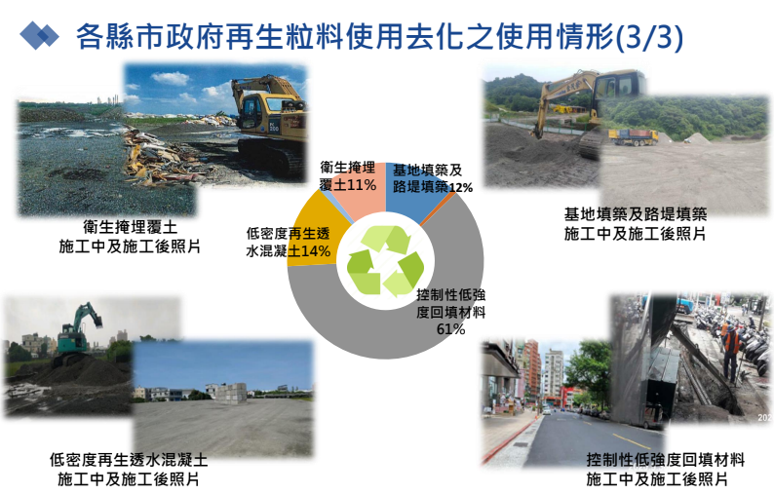
目前臺北港擬新增焚化再生粒料做為填築料源，於113年10月通過環境影響差異分析初審。未來可能會有大量底渣做為港區回填材料。但是回填過程中如果讓底渣碰到海水，會溶出其中的PFAS與含重金屬氯鹽等毒性物質；而目前底渣填海規劃是將回填海域隔離後，將填料丟入，逐漸排出其中海水，恐有污染海域之虞。
(2019)

- 底渣再生粒料去化使用途徑圖
資料來源：看守臺灣協會。

焚化底渣使用於掩埋場覆土其優缺點：

底渣做為掩埋場覆土的唯一優點，是可節省購置土方成本。

環境部於96年以前有政策為一般垃圾不進掩埋場。因此焚化底渣主要做為飛灰固化物或穩定化物之掩埋覆土，且不得做最終覆土。但在96年還容許一般垃圾進入掩埋場前，焚化底渣做為掩埋場覆土的行為早已存在，因此老舊掩埋場活化工程，開挖篩分出來的覆土，也有可能為底渣。

在覆土時，常常塵土飛揚，而底渣所含有毒物質種類繁多，像是多氯聯苯、PFAS與溴化阻燃劑等毒性物質甚至高於飛灰，戴奧辛含量也為飛灰的五分之三，其實應該視為有害廢棄物。因此這些飛揚的底渣，對於基層勞工身體健康的影響不容忽視。

目前堆置之垃圾山，環境部環境管理署(下稱環管署)打算覆土掩埋，也有部分縣市早已如此處理，並以底渣做為覆土材料，已經建議環管署不應如此為之，但不知意見有無被採納。若以底渣做為覆土，之後可能再挖出篩分，這些過程都會造成底渣的飛揚溢散並危及勞工身體健康。而開挖時，這些底渣也有可能被不知情包商當作一般土方外運至土資場，導致有害底渣到處流竄，造成土壤及水體的污染。

底渣的基地填築、路堤填築、管溝回填或做為道路基底層，也有上述風險；尤其道路常常挖挖補補，難以監督管控被挖除底渣的後續流向。

前環保署推動「提升天然災害廢棄物應變處理量能設施計畫」補助各縣市政府活化掩埋場，有關進行掩埋場活化工程部分：

挖除並篩分後的舊垃圾排擠新垃圾之焚化處理，有無影響無焚化廠縣市垃圾之焚化處理管道：

挖除篩分後的可燃舊垃圾，如送到焚化廠（尤其是臺北市、高雄市以外縣市的焚化廠），勢必排擠無焚化廠縣市垃圾的處理。

前環保署「提升天然災害廢棄物應變處理能量設施計畫」第一階段的補助對象，包括嘉義縣、高雄市、臺南市、宜蘭縣等縣市的掩埋場活化工程。以嘉義縣為例，其開挖期間為107年5月至108年2月，開挖量為6.7萬立方公尺，衍生可燃物數量為2萬公噸，而107年期間嘉義縣鹿草廠的底渣產生率忽然飆高(如下圖2)，顯示其開挖篩分後的舊垃圾，是於當年度即送到焚化廠處理，且可能只花半年，等於這期間每天占用了百公噸左右的焚化量能。

- 嘉義縣鹿草焚化廠103至112年期間底渣產生率變動圖
資料來源：看守臺灣協會。

宜蘭縣也有類似情形，其掩埋場活化工程於109年開始，雖然開挖篩出的可燃舊垃圾於開始時先打包暫存，但110至111年焚化廠底渣產生率即飆高(如下圖3)，顯然這些可燃舊垃圾還是送到焚化廠處理。
- 宜蘭縣利澤焚化廠103至112年期間底渣產生率變動圖
資料來源：看守臺灣協會。

前環保署於111年展開「多元化垃圾處理計畫第二期」，續編列預算補助各縣市進行掩埋場活化工程，根據公共政策網路參與平台資料內容顯示：「環境部已核定補助21個地方政府辦理掩埋場改善、場區智能化管理、垃圾分選打包、掩埋場活化、清潔隊部改善等計畫計87案。」而24座焚化廠平均的底渣產生率，也於111年又開始飆高，如圖4所示。
- 24個焚化廠底渣產生率變動圖
資料來源：看守臺灣協會。

挖除篩出的可燃舊垃圾處理情形、與新垃圾混燒比例有無限制、混燒期間的底渣產生量與污染排放監測數據部分：

自有焚化廠尚有餘裕的縣市，如前述嘉義縣與宜蘭縣，其掩埋場活化垃圾應該是焚化處理，若焚化廠沒有餘裕的臺南市，則會先打包暫存。

與新垃圾混燒比例可能是視各縣市政府焚化廠餘裕量能而定，掩埋場活化垃圾焚化量，各縣市環境保護局應該都有統計但未公開；由於其視同一般廢棄物，也沒有一特定的廢棄物代碼，無法從環境部統計資料找到各縣市的活化垃圾的焚化量。

含毒底渣常被用來做為掩埋場覆土，如何有效控管挖除篩分過程中飛揚危害環境與勞工健康，以及如何避免被送至土石方資源回收處理場，當作一般土壤運用之情形：

覆土及開挖篩分時，應先灑水，車輛出掩埋場前，輪胎應經清洗，勞工應戴防護面罩，另掩埋場覆土不應外運。

前揭補助計畫之優缺點及應行檢討之處：

飛灰固化或穩定化掩埋，不適合地小人稠的我國，當初會採取這樣的作法，主要是成本考量，便宜行事。但目前部分縣市因為掩埋空間不足，掩埋處理費已經高漲，處理成本已不再廉價，故不應該再補助。

飛灰水洗可能是環境部接下來要推動的處理方式，因為其成本也是相對低廉，但如何處理水洗後的廢水以及污泥，將是重點；考量飛灰所含毒性物質種類繁多，水洗後的廢水可能處理不易，尤其內含溶於水又極毒的PFAS，可能並非是最佳可行處理方式。

飛灰處理有許多種可能的方式，但因為環境部都是顧及成本較高，怕行政院主計總處關照，而未積極探究其可行性或引進相關技術。對於此類有害廢棄物，不應只顧及成本，更應考量環境，不讓該負擔的環境成本外部化。

要減少有害灰渣的處理成本，更應從源頭下手，且環境效益更大。例如禁限制非必要性的一次用物品、包裝與容器，推動可重複使用的包裝與容器，禁止廚餘進入焚化爐，禁止PVC(Polyvinyl Chloride，聚氯乙烯）、PVDC(Polyvinylidene Chloride，聚偏二氯乙烯)等含氯塑膠與其他高鹵素含量的廢棄物（如汽車粉碎殘餘料、營建廢塑膠與廢木材）採取焚化方式處理（有其他方法可將氯先去除，例如水熱碳化法或球磨法等）。但環境部太過考量既得利益，許多源頭減量作為都是小步前行，缺乏成效。

我國現行飛灰及底渣再利用方式，以及避免二次污染的作法是否符合國際標準：

各國對於底渣再利用管理方式及嚴謹度不一，要看主管機關心態。歐洲有些國家根本禁止底渣再利用，有些國家則顧及掩埋場空間有限，而百分百再利用，如荷蘭；荷蘭的底渣再利用管理，被歐洲環保團體批評寬鬆，但其所採取的溶出試驗方法，耗費時間與成本相當高昂，我國根本不敢採用。在瑞士，根據其掩埋場收受標準（分5種等級），底渣應該進入有害廢棄物掩埋場，但考慮其產生量大，而特別通融進入相當於我國的衛生掩埋場。

日本也是人口稠密，土地空間有限，但其底渣多經過高溫熔融後才拿去再利用，其溶出標準也比我國嚴格。我國雖然參採日本溶出試驗方法，但是以地下水污染管制標準分成兩級為由，將底渣再生粒料品質標準分兩級，二級標準為一級標準10倍，而日本只有一級標準。

日本有業者設置環保水泥廠，以底渣、飛灰與污泥為原料，製成含氯量稍高的環保水泥；而其所產生廢氣經處理後，回收其中重金屬鉛、銅、鋅等。其處理費用每1公噸約為7萬元，可見其不單純只考量處理成本，更重視有害灰渣對環境的影響，而盡力去降低其環境風險。

其他意見：

廢棄物管理應落實污染者付費原則，垃圾處理費應由廢棄物產生者負擔，且應反映成本。然目前各縣市垃圾費大多只反映3成的成本，又不敢依法授權調高費率，結果從中央到地方，都是便宜行事，包括前述焚化灰渣處理。

目前許多有焚化廠之縣市，將代燒外縣市垃圾處理費調高，而無焚化廠之縣市因為外運處理成本增加，而仰賴中央補助；在中央補助不符合污染者付費原則又沒那麼多錢補助下，於是這些縣市的垃圾沒有足夠經費外運，堆積如山。因此，垃圾山問題不在焚化設施不足，而在於經費不足。

這些縣市政府既不積極引導民眾減少垃圾，加強廚餘與資源的分類回收，以減少垃圾外運成本，也不想調高垃圾費，任由垃圾堆積如山，再逼中央補助外運，最終在輿論都誤以為設施不足下，透過「促進民間參與公共建設法」獎勵民間參與公共建設的機制，以BOT或BOO招商設置焚化廠，且焚化廠規模還大於該縣市所產一般垃圾量，以此讓得標業者可以收取事業廢棄物，透過向事業機構收取較高的處理費，讓縣市政府可以繼續以廉價成本把垃圾送到焚化廠焚燒，等於讓事業機構來補貼一般大眾。如此，各縣市政府在焚化量能過大下，沒有動機推動垃圾源頭減量與循環利用，民眾丟垃圾便宜，也不會好好減少垃圾；而焚化廠蓋越多，將誘使整個社會產生更多廢棄物，甚至吸引國外垃圾進來，進而產生更多有害灰渣；在掩埋空間不足下，亦產生更多掩埋場活化工程或新設工程或廉價的再利用方式，讓毒性物質隨著灰渣流落四方，進入食物鏈，危及生態與人類族群健康，這是非常惡性的循環，且嚴重違背零廢棄與循環經濟政策。

其實也沒有那麼多東西可以再利用，所以一定會很多東西沒有地方去，如果就在掩埋場裡面做覆土那樣大家還可以接受，因為畢竟是在掩埋場裡面，是有稍微可以掌握住的。那這裡的底渣進來之後，當然它做鋪面，但是它上面做篩分場，然後一些卡車在那邊跑來跑去，揚塵也四處跑，而且旁邊就農田，周圍都農地。

只是底渣的數量太多，所以拿去覆蓋垃圾，當然，縣市環境保護局很無奈，目前底渣直接到掩埋場，上面都是生渣，所以這些底渣光金屬的東西就有這麼多，我們會覺得底渣再利用會讓人質疑，臺南市政府的底渣再利用到底有沒有實質在做，還是一樣領錢，但是篩分雖然做了，卻是跟垃圾一起篩分活化。

底渣再利用場在飛灰掩埋場上面，然後問題是底渣跟飛灰都在這邊，我認為如果說二者不會混在一起，我才不相信，因為我看到都有混到，也是為什麼我們一直覺得他們出來的細粉料裡面有很多的重金屬，正常底渣應該不會那麼高，但是它們特別高，而且很多很細的粉，我們懷疑都是有跟飛灰混在一起。

他們操作的怪手就是這樣子，這是飛灰，這有底渣有飛灰，然後這是一般垃圾，怪手其實就是在這邊跑來跑去，開來開去，也沒有任何防護工人相關措施，跟你看到一般營建工地的工人都一樣，也沒有什麼特別的安全防護，幸好這在敏感地方作業應該要有基本防護，因為粉塵也會吸附在皮膚上。

我國焚化飛灰主要透過穩定化掩埋的方式處理，這也是先進國家的主要處理方式。此外，瑞士將飛灰中的金屬分離提取後再進行掩埋，德國的焚化飛灰則透過廢棄岩鹽礦儲存，日本主要透過高温熔融、水泥窯處理飛灰生產生態水泥或普通水泥，但由於熔融方式耗費能源成本過高，日本不再新建熔融飛灰處置設施。由於飛灰作為建材生產的原料需要經過繁瑣的處理，其設備投資和運行成本顯然高於傳統的飛灰穩定固化掩埋的處理方式。

關於飛灰再利用，世界上最努力推動的國家當屬日本，和我國一樣，因為地狹人稠，高度仰賴焚化處理垃圾。該國有許多焚化飛灰採高溫熔融處理方式，但高溫熔融相當耗能，處理成本昂貴，且因為飛灰氯鹽（金屬氯化物）含量高，高溫熔融時易揮發而腐蝕爐體，以及結塊堵塞管道，增加維修保養成本或發生火災、爆炸意外風險，恐因此增加戴奧辛形成及戴奧辛與重金屬排放，前環保署曾找來日本專家，認為不是很好的處理方式，因此日本不再新建飛灰高溫熔融處理設施。

另外一個較普遍的方法，則是將飛灰水洗後送水泥窯當水泥生料，這成本相對較低，操作風險也低。在我國，飛灰水洗後除了送水泥廠之外，也有部分送至以旋窯處理鋼鐵集塵灰的台灣○○股份有限公司，但這些設施能夠消化飛灰的量能有限，且飛灰所含毒性物質種類繁多，除了比較受到關注的八大重金屬與世紀之毒戴奧辛之外，也含有PFAS、溴化阻燃劑與溴化戴奧辛等其他毒性物質；然環境部尚未能針對飛灰水洗廢水所含毒性物質種類與含量，逐一檢視、妥為把關，例如難以被分解破壞，號稱永久化學品的PFAS，因含有極性官能基而易隨水洗而溶出，卻未能納入放流水標準，恐有污染水體疑慮；然如若將PFAS納入放流水標準，因為其毒性高，要處理至環境可涵容的水準，將須付出相當高昂的代價。

在日本，有業者開發出專門處理焚化飛灰、底渣與污泥的環保水泥廠，可將這些有害物質製成性能與波特蘭水泥差不多、但氯含量稍高，只能用於特定用途的環保水泥；這種特製的環保水泥廠，搭配高規格空氣污染防制設備，可將廢氣中的重金屬回收，同時避免戴奧辛的再合成。只是處理成本也相當高，1公噸要7萬元左右，可能令我國環保機關望而生畏，不予考慮。另外，在歐美日等先進國家，還有其他可以安全處理含高濃度持久性有機污染物的廢棄物處理技術，例如氣相化學還原法、超臨界水氧化法等，可用來處理飛灰，但同樣處理成本高。

至於底渣，過去曾發生數起不當再利用事件，例如在100年期間就有民眾發現來自北部縣市的底渣被以蓋停車場等名義回填到臺中市清水區及龍井區一帶的農地；104年北部縣市的底渣再度被發現大量非法回填到臺中市清水區一帶的公、私有地；105年檢、調機關發現中南部4縣市（屏東縣、高雄市、臺南市、臺中市）底渣被違法偷倒在臺南市安南區的魚塭；106年臺東縣政府假「基地填築」之名，直接把底渣回填到所轄太平溪出海口北側污水處理廠預定地之綠化區等情。最近一起則是於109年被環保團體發現有大量底渣被以低密度再生透水混凝土名義，回填於彰化縣芳苑鄉的農地，且該低密度再生透水混凝土疑似水泥用量太低，一壓即碎，環境部雖已修訂加嚴底渣再利用管理方式，不許底渣做成的低密度再生透水混凝土使用於農地及其他環境敏感區，但該批底渣至今仍未挖除改善。

上述案例可能只是冰山一角，凸顯底渣雖然有9成再利用，但合宜去化管道有限，問題相當嚴峻。環境部打算將底渣拿去填海，擴展再利用管道，但底渣所含毒性物質種類與含量眾多，毒性不下於飛灰，填海污染風險高。曾有調查發現，底渣多氯聯苯含量高達飛灰中含量的93倍，戴奧辛、呋喃含量則達飛灰的五分之三；多溴二苯醚含量達飛灰的10倍，PFAS含量則為飛灰3倍，且還含有大量塑膠微粒。只因底渣產生量大，每年高達8、90萬公噸，政府為避免底渣大量掩埋而快速消耗掩埋場空間，而未直接判定其為有害廢棄物，以利底渣再利用之推廣，但底渣再利用須相當審慎，不能讓其接觸雨水與地下水，避免毒性物質溶出而污染環境。這需仰賴嚴密的監督，避免不當再利用的發生，但各縣市政府監督能力（包含人力與經費）、監督品質與意願，顯然不足以承擔大任。

關於掩埋場活化部分，雖可騰出更多空間容納飛灰穩定化物，惟不僅效益有限，且因執行期間焚化量能緊繃，掩埋場挖除篩出的可燃垃圾（下稱活化垃圾）若積極處理，則有排擠新垃圾處理的疑慮，導致無焚化爐之縣市垃圾問題加劇；若不處理而暫時打包堆置於掩埋場，就可能於颱風、暴雨等極端天氣事件發生時，造成垃圾飛揚溢散而污染環境。且這些活化垃圾即使經過篩分去除大部分土壤，仍沾有不少土壤，且氯含量高，燃燒後不僅會產生更多的底渣，加重底渣再利用的負擔，且爐體腐蝕風險增加，維修成本提高，飛灰產生量增加，污染排放風險增加。面對此困境，環境部可考量其他更妥適又不須仰賴焚化爐的處理方式，如引進水熱處理法（即使用亞臨界甚至超臨界的高溫高壓熱水）將灰分含量高、氯含量高的活化垃圾碳化、液化或氣化，同時去除大部分的氯，製成低氯含量的碳渣、油品與燃氣，或以光學分選方式將活化垃圾中的含氯成本（如PVC與PVDC塑膠）挑出，餘以熱裂解方式製成油品與碳渣。

其實，從源頭減少垃圾產生量，同時加強循環利用，以避免垃圾焚化產生底渣與飛灰，才是符合環保又具經濟效益的灰渣處理方式。雖然環境部官方統計數據顯示垃圾回收率高達60%，然實際上，近年來廚餘養豬量因豬隻防疫及豬農老化問題而每況愈下，廚餘回收量從101年的58.8萬公噸，一路下滑至112年的19.7萬公噸；而廚餘堆肥、生質能及養黑水虻等其他處理方式之設施量能又未能及時增加，致廚餘回收量從101年的83.4萬公噸，一路降至110年的48.21萬公噸，至112年只剩47.85萬公噸，已在歷史低谷徘徊多年。加上平板塑膠包材、紙餐盒、紙杯、利樂包等紙容器、保麗龍、乾淨塑膠袋等可回收資源物，或因蓬鬆質輕、可選用材質眾多、易沾染食物殘渣或被混入無法回收成分等因素，分類回收成本高昂，即使可領回收清除處理費用補貼，多數回收商仍因未符成本而不願主動收購，民間清除業者因此找不到回收管道而未要求委託其收運垃圾的產源（包括許多公寓大廈、機關、學校、商業辦公室）將這些回收物分類出來，致有可觀數量未被回收。

惟各縣市政府以偏差的垃圾採樣分析壓低垃圾中廚餘含量（例如不採集民間清除業者垃圾車的垃圾，因為民間清除業者通常沒要求產源回收豬不吃的廚餘，垃圾中廚餘含量通常較高），加上膨風的資源回收數據，試圖掩飾焚化垃圾中仍有不少廚餘與資源物之事實。然據估計，平板塑膠包材每年就有高達5至8萬公噸左右流入焚化爐，紙容器若以官方宣稱的85％回收率推估，也有3萬公噸左右被當垃圾燒；在廚餘方面，以全球平均水準的每人每天產生0.2公斤廚餘來估計，全國每天約有4,600公噸廚餘產生，但目前家戶廚餘與餐飲廚餘回收量，只約2,300公噸左右，等於每年80幾萬公噸廚餘被燒掉。這些數據，在在突顯垃圾源頭減量與循環利用仍有極大改進空間。

可同時符合環保又有經濟效益的處理方式，是從源頭減少垃圾量，同時加強循環利用，以避免垃圾焚化產生飛灰。前環保署於92年底曾提出《垃圾處理方案檢討與展望》，立下我國零廢棄目標，以90年為基準年，預計109年達成垃圾減量75％的目標，既有垃圾焚化廠則於91年開始陸續除役，至115年全數除役完畢；經統計112年，當年垃圾處理量剩下208萬公噸，再參採屆時世界最先進、最環保之垃圾處理技術，提早規劃未來垃圾處理設施。但這政策顯然並沒有落實，90年須處理垃圾量726.51萬公噸（373萬公噸焚化、301萬公噸掩埋、52.51萬公噸暫置），至95年降至503.27萬公噸後，迄112年仍有482萬公噸；其中垃圾焚化量自95年來一直維持在419至508萬公噸區間上下震盪，平均每年燒掉447萬公噸垃圾，沒有明顯減少趨勢，反而自104年開始垃圾堆置在掩埋場的數量日益增加。至今沒有一座焚化爐除役，焚化爐越蓋越多，底渣與飛灰處理壓力將越來越大。有關焚化飛灰各種處理方式之缺點如下表。
- 焚化飛灰各種處理方式之缺點一覽表
焚化飛灰處理方式 | 缺點
穩定化後掩埋處置 | 1.會耗費有限掩埋空間。  2.掩埋場不透水層恐因地層變動而破露，長期有污染土壤及地下水疑慮。  3.掩埋場滲出水可能因為暴雨而外溢。
水洗再利用 | 飛灰所含毒性物質種類繁多，未能逐一納入飛灰水洗廢水之放流水標準妥為把關，包括極易隨水洗而溶出之PFAS物質，恐有污染水體疑慮。
原灰再利用 | 原灰氯鹽含量高，高溫處理會增加爐體腐蝕與堵塞風險，提高維修保養成本或發生火災意外機率，並恐因此增加戴奧辛與重金屬等污染排放。

資料來源：看守臺灣協會謝○○秘書長提供。

飛灰及底渣處置缺失相關照片：

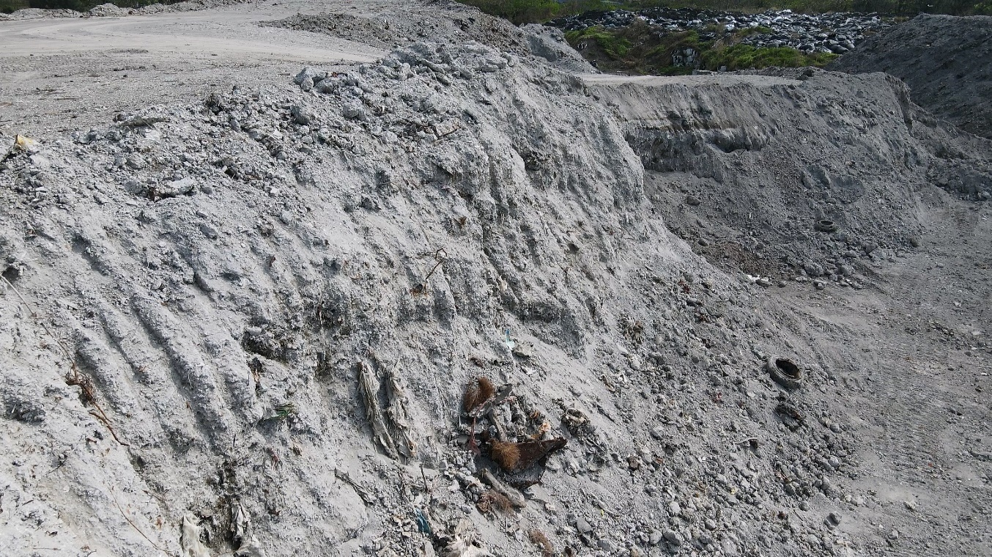
- 底渣未確實篩分，仍混有許多大型金屬物
資料來源：臺南社區大學環境小組113年11月24日攝。

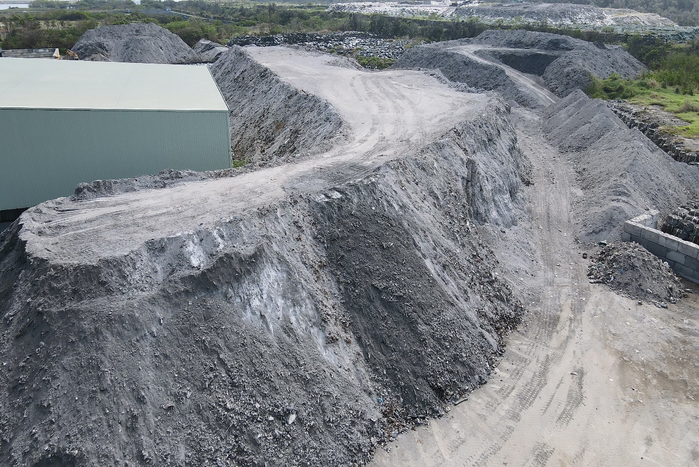
- 底渣露天堆置
資料來源：臺南社區大學環境小組113年11月24日攝。

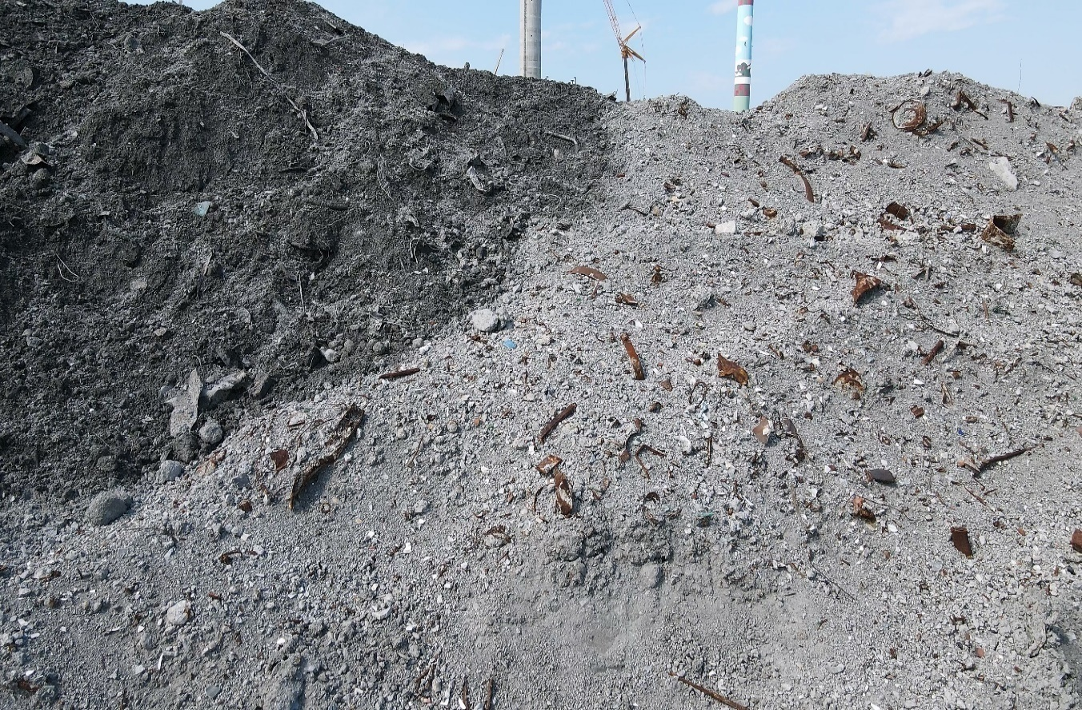
- 底渣未確實篩分
資料來源：臺南社區大學環境小組113年11月24日攝。

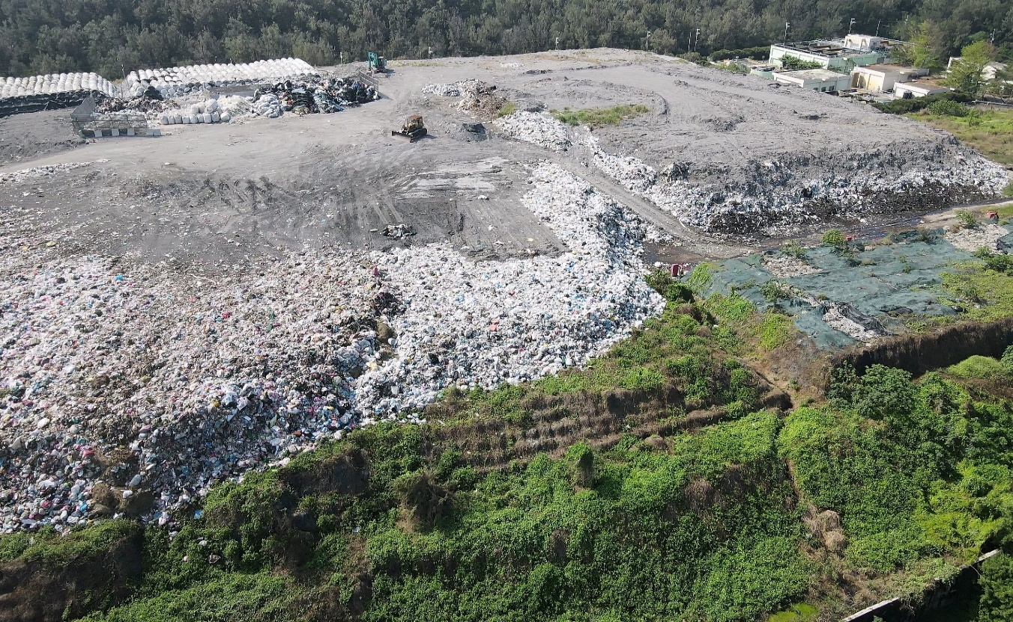
- 底渣用於一般垃圾覆土
資料來源：臺南社區大學環境小組113年11月24日攝。

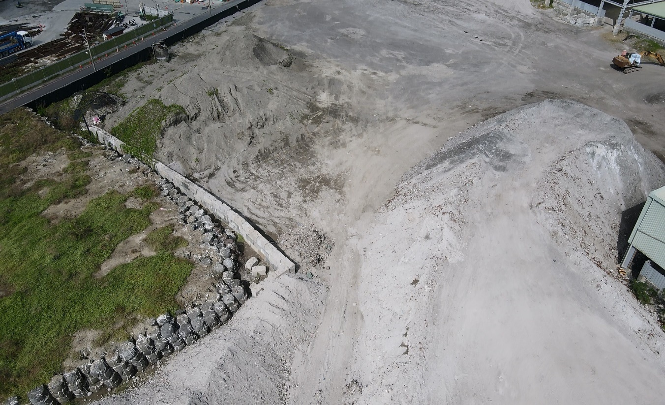
- 飛灰及底渣鄰近堆置及微粒造成揚塵
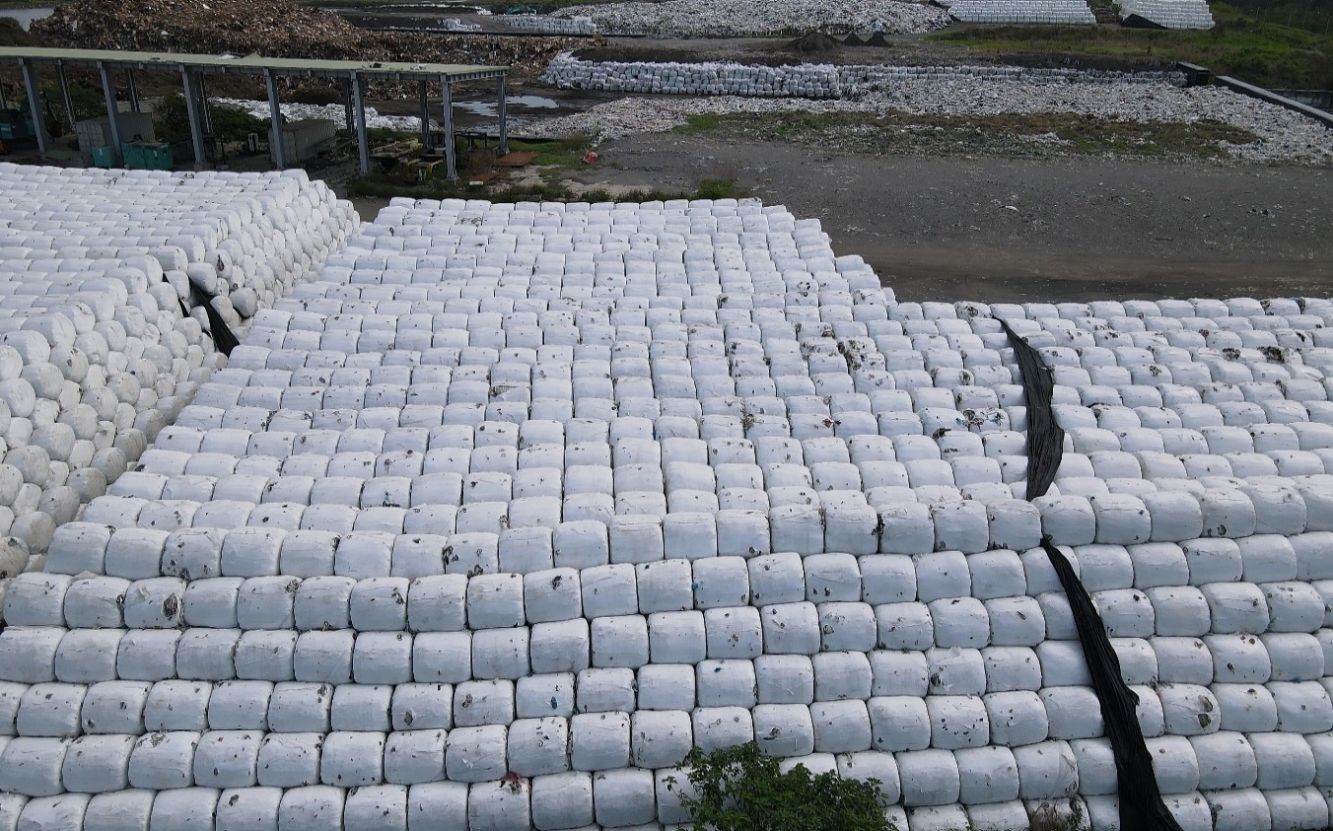
資料來源：臺南社區大學環境小組113年11月24日攝。
- 活化垃圾掩埋場挖出之舊垃圾大量暫存
資料來源：臺南社區大學環境小組113年11月24日攝。
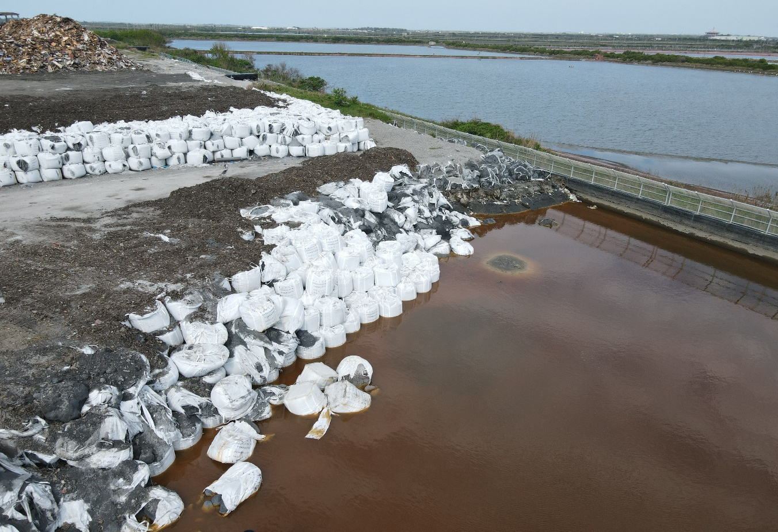
- 飛灰未妥善堆置四處散落
資料來源：臺南社區大學環境小組113年11月24日攝。

本院於114年5月9日赴桃園市欣○垃圾焚化廠實地履勘，了解飛灰水洗再利用設備及相關程序，由環境部環管署及資源循環署人員負責說明，重點摘錄如下

飛灰水洗及廢水處理：

垃圾經過焚化處理後，會衍生需再處理的飛灰，包含鍋爐灰與去除廢氣中的酸性反應灰，過往飛灰僅能以穩定化處理後送至掩埋場進行最終處理，欣○企業股份有限公司(下稱欣○公司)目前採取水洗製程。

飛灰水洗製程依序為飛灰儲槽、水洗一次攪拌槽(廢水進入廢水處理廠)、水洗一次脫水機、水洗二次攪拌槽(加入乾淨水)、水洗二次脫水機(循環水再利用進入水洗一次攪拌槽)、水洗飛灰下料輸灰機(裝車清運)。

飛灰水洗現場設備：水洗機、飛灰水洗電控儀表、水洗飛灰輸送帶、水洗飛灰下料區。

飛灰水洗清運量及檢驗數據如下表9、表10。
- 113年1至12月水洗飛灰清運量
月份 | 清運量(公噸)
1 | 598
2 | 435
3 | 494
4 | 303
5 | 70
6 | 290
7 | 270
8 | 318
9 | 171
10 | 599
11 | 240
12 | 453
總計 | 4,241

資料來源：欣○公司。
- 水溶性氯離子檢驗數據
水溶性氯離子(飛灰) | 3.90%
水溶性氯離子(飛灰水洗後) | 0.61%
台灣○○允收標準 | 3%

資料來源：欣○公司。

飛灰水洗後廢水處理流程為水洗廢水、化學藥品處理程序、沉澱槽(進入中和槽後放流水)、污泥固液分離、固體污泥餅(液體廢水進入水洗廢水)。

廢水處理製程現場設備及相關設備為廢水處理廠、廢水處理化學藥品槽、採樣井及監測儀錶盤。

飛灰水洗後實際放流水排放值與污水排放標準比較如表11。
- 飛灰水洗後實際放流水排放值與污水排放標準比較表
水質 | 水洗廢水濃度(113年12月) | 經廢水處理單元處理後放流水值  (113年12月) | 中壢工業區廢(污)水納管標準
COD(mg/L) | 34.4 | 22.2 | 480
懸浮固體(mg/L) | 57.6 | 8.8 | 320
鎘(mg/L) | 0.046 | ND | 0.015
鉛(mg/L) | 3.73 | ＜0.005 | 1.0
總鉻(mg/L) | 3.34 | ＜0.002 | 1.0
總汞(mg/L) | 0.0147 | ＜0.0004 | 0.005
銅(mg/L) | ＜0.05 | ND | 1.5
鋅(mg/L) | 1.64 | 0.005 | 2.5
鎳(mg/L) | ND | ND | 0.5
砷(mg/L) | ＜0.3 | ND | 0.5
pH | 11.4 | 7.3 | 5~9

資料來源:欣○公司。

焚化飛灰：

焚化飛灰穩定化掩埋流程及法規規範:

原料整備：螯合劑、水、水泥及飛灰。

混練拌合：進入混練機拌合後經下料斗以太空袋裝入飛灰穩定化物。全國大型垃圾焚化廠1年產生18.4萬公噸焚化飛灰。穩定化法係利用化學劑與一般廢棄物混合或反應使一般廢棄物穩定或降低危害性。

養生及檢測：太空包運至養生區，檢測戴奧辛及重金屬，低於有害事業廢棄物認定標準戴奧辛有害事業廢棄物總毒性當量濃度標準及附表四有毒重金屬毒性特性溶出程序溶出標準，應每批進行檢測1次。

出廠掩埋：飛灰穩定化物每年產生22.6萬公噸，應獨立分區掩埋，設立獨立之滲出水收集系統及獨立分區設施，以雙層不透水材質所構築，並設置間隔堤(牆)及防止滑動、崩塌之設施，並符合一般廢棄物回收清除處理辦法第29條規定。每季定期檢測滲出水處理後，及上下游之地下水監測井水質，檢測項目應包括重金屬砷、鎘、鉻、銅、鉛、汞、鎳及鋅。

焚化飛灰水洗流程及廢水處理：

飛灰水洗：如前所述。

處理水排放：目前全數納入下水道系統，符合納管標準排放至下水道。木柵廠、北投廠廢水流向臺北市衛生下水道；欣○廠廢水流向中壢工業區下水道；○○大發廠廢水流向大發工業區下水道。

焚化飛灰重金屬及戴奧辛處理及預防：

產源端：

採活性炭物理吸附控制：以多孔隙構造作為吸附材料，技術成熟效率優良，增加飛灰產生量。

可藉由觸媒濾管(袋)破壞戴奧辛及過濾重金屬：觸媒濾管利用陶瓷多孔性作為過濾要素，需調整既有袋式集塵器，焚化廠實績少(臺東廠及欣○廠)。觸媒濾袋以濾材表面薄膜作為過濾要素，可直接應用於既有袋式集塵器，焚化廠實績多(新店廠、樹林廠，以及整改中八里、新竹市、仁武、岡山、崁頂、鹿草等廠也預計採用)。

循環利用端：

水泥業：屬高溫熱處理製程，戴奧辛部分操作溫度逾攝氏1,200度，可有效破壞，集塵器搭配活性碳噴注亦可有效防制，需符合固定污染戴奧辛排放標準，規範至少2年1次排放管道檢測。重金屬部分產品需符合綠建材通則評定基準，空氣污染排放濃度標準需符合固定污染源空氣污染物排放標準。

高溫冶煉業：屬高溫熱處理製程，戴奧辛部分操作溫度逾攝氏1,200度，可有效破壞，集塵器搭配活性碳噴注亦可有效防制，需符合鋼鐵業集塵灰高溫冶煉設施戴奧辛排放標準，要求至少半年1次排放管道檢測。重金屬部分重金屬鋅資源化為產品粗氧化鋅，較難還原重金屬與窯內無機成分反應結合於爐碴，再利用於鋪面工程。

焚化底渣：

底渣資源化程序為垃圾焚化廠產生底渣(垃圾經過焚化會產生13至15%的底渣)、再利用機構資源分選(篩分級磁選分離出焚化再生粒料)、焚化再生粒料經檢測確保符合環保相關法規後，應用推廣至水泥廠、磚品廠及公共工程，減少天然粒料使用以降低碳排量。

焚化再生粒料用途及環境標準：參考國際作法及我國地下水污染管制標準分級規範，訂定「焚化再生粒料環境標準」(如附件)限制使用地點及用途，避免環境二次污染，相關內容如下表12、13。
- 焚化再生粒料環境標準限制使用地點及用途表
使用地點 | 環境標準(註) | 使用用途
公告事項七之限制使用地點  (俗稱敏感區域) | 第一級 | ■控制性低強度回填材料(CLSM)且用於管溝工程回填(不得用於公告事項7第1款規定之水質水量保護區)  ■磚品  ■紐澤西護欄及緣石之水泥製品
非屬公告事項七之限制使用地點  (一般區域) | 第二級 | ■控制性低強度回填材料(CLSM)  ■低密度再生透水混凝土(僅限道路)  ■瀝青混凝土(僅限道路)  ■磚品  ■紐澤西護欄及緣石之水泥製品
未限制使用地點 | 特定  用途 | ■水泥生料  ■衛生掩埋場非與鋼材接觸用工程材料及衛生掩埋場覆土
裸料加嚴限用一般區域 |  | ■基地填築  ■路堤填築  ■港區填築  ■道路級配粒料底層及基層

註：參考日本環境溶出程序，結合我國地下水污染管制標準相關項目，於109年訂定環境標準以「焚化再生粒料環境用途溶出程序」管制第一、二級標準，以「毒性特性溶出程序（TCLP）溶出標準」管制特定標準。

資料來源：環境部。

- 焚化再生粒料環境標準管制標準值
管制標準  單位：毫克/公升 | 環境標準
管制標準  單位：毫克/公升 | 第一級 | 第二級
管制標準  單位：毫克/公升 | 敏感區域 | 一般區域
鉛(Pb) | ≦0.01 | ≦0.1
鎘(Cd) | ≦0.005 | ≦0.05
鉻(Cr) | ≦0.05 | ≦0.5
銅(Cu) | ≦1 | ≦10
砷(As) | ≦0.05 | ≦0.5
汞(Hg) | ≦0.002 | ≦0.02
鎳(Ni) | ≦0.1 | ≦1
鋅(Zn) | ≦5 | ≦50
戴奧辛(ng I-TEQ/g) | ≦0.1 | ≦0.1

資料來源：環境部。

提升天然災害廢棄物應變處理量能設施計畫：

計畫緣起：73年推動掩埋處理，大量興建掩埋場，至79年垃圾妥善處理率達62%。80年推動焚化處理，確立中長期垃圾處理方式，至85年垃圾妥善處理率達85%。92年垃圾妥善處理率已達95%以上，不再興建處理設施，推動垃圾零廢棄，強制分類、資源回收，至96年推動生垃圾不進掩埋場，掩埋需求逐年減少。面臨挑戰則為焚化仍為我國主要垃圾處理方式，但每年約會產生20萬公噸飛灰穩定化務須掩埋處理，可用的掩埋空間逐漸不足。

提升天然災害廢棄物應變處理量能設施計畫總目標為活化掩埋空間90萬立方公尺，執行期程自105年至110年(共6年)，投入經費經行政院核定9.7億元，實際補助經費9.27億元，已全數執行完成。執行策略為遴選合適掩埋場(囿於經費有限，採競爭型擇優補助，評選項目含土地所有權、活化廢棄物處理、後續空間運用及環境適宜性)及執行活化工程(開挖既有掩埋場，在廢棄物篩分方面，辦理資源回收、可燃物焚化及腐植土就地利用；設施重建方面，鋪設不透水布、滲出水收集及處理設施)。

計畫執行成果：已補助5縣市7間掩埋場辦理活化工程，分別為高雄縣路竹鄉掩埋場(活化空間24萬立方公尺，可用年限7.76年)、嘉義縣民雄鄉掩埋場(活化空間4.3萬立方公尺，可用年限2.83年)、臺南市城西掩埋場(活化空間26.5萬立方公尺，可用年限12.13年)、臺南市將軍、歸仁區域掩埋場(活化空間7.8萬立方公尺，尚未啟用)、臺南市柳營六甲區掩埋場(活化空間5.2萬立方公尺，尚未啟用)、宜蘭縣蘇澳掩埋場(活化空間8.7萬立方公尺，可用年限10.3年)及屏東縣枋寮區域性掩埋場(活化空間12萬立方公尺，可用年限2.28年)，總計活化88.6萬立方公尺，該計畫經濟淨現值及經濟益本優於原計畫書預期結果，且執行成果於113年2月23日經行政院同意備查。

履勘照片：

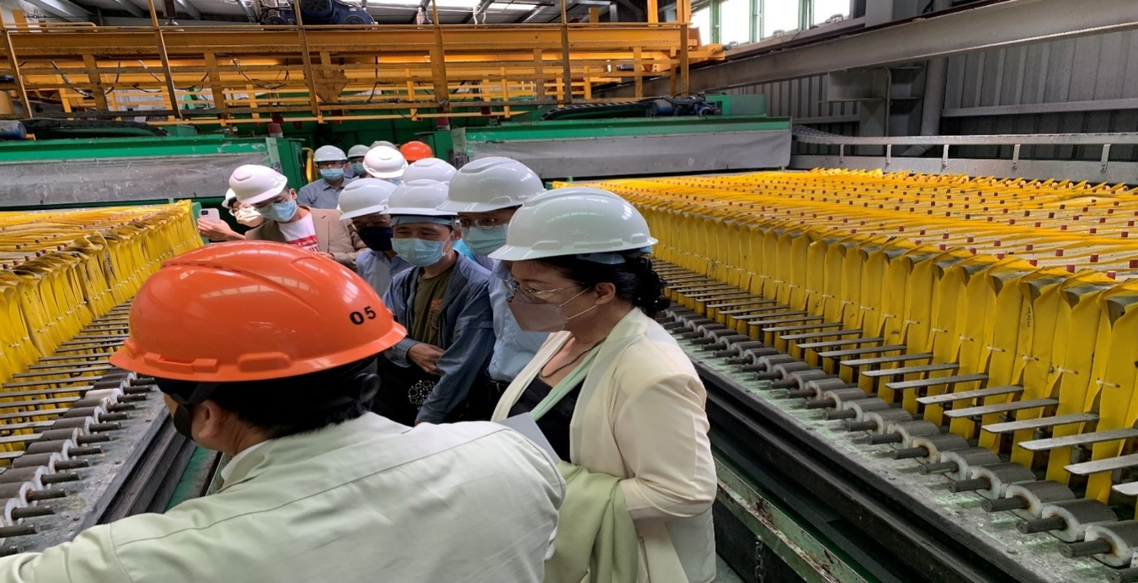
- 廠商說明飛灰水洗設備操作程序

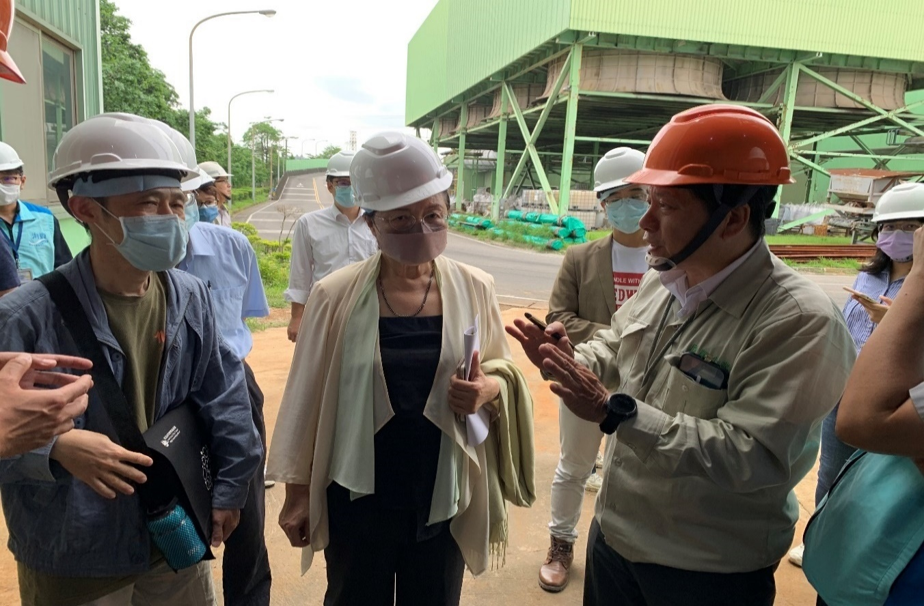
- 廠商說明飛灰水洗廢水處理程序

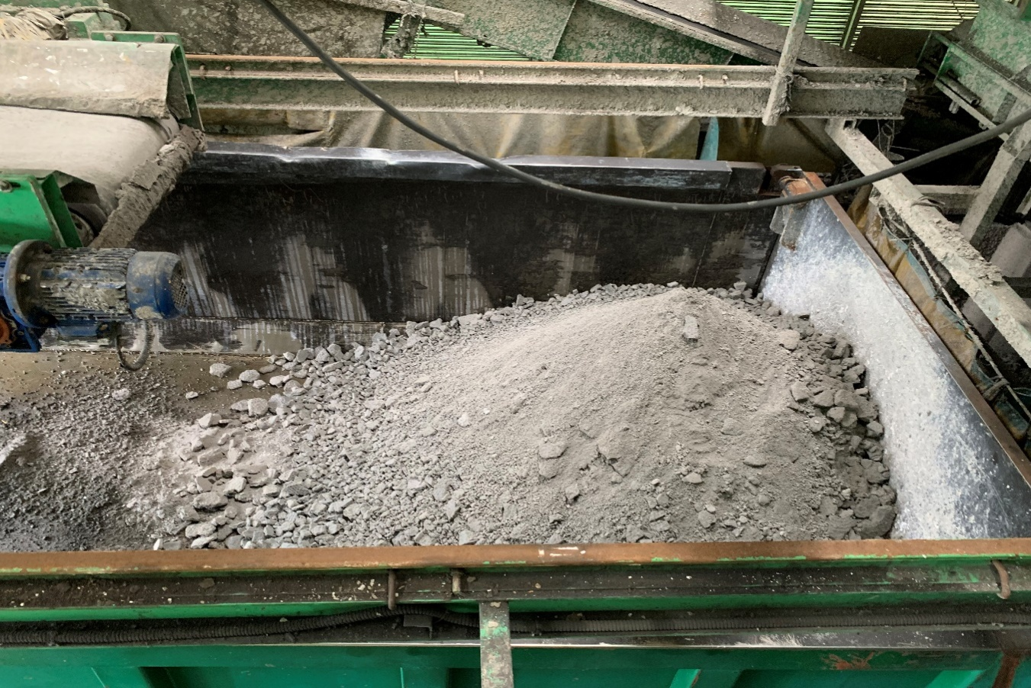
- 水洗後飛灰粒料

本院於114年6月16日約請環境部沈志修次長及相關業管人員到院說明，相關詢答重點摘錄如下

焚化爐燃燒垃圾後所產生之飛灰及底渣一般的去化途徑：

113年全國大型焚化廠飛灰產生量約18.4萬公噸，主要採穩定化後送掩埋場最終處置，其餘約13%採水洗或未水洗再利用，流向分別為高溫冶煉業10.4%、水泥業2.3%及其他試驗0.3%。

依據「一般廢棄物回收清除處理辦法」第27條規定，飛灰除再利用外，應採穩定化法、熔融法或其他經中央主管機關許可之處理方法處理至低於有害事業廢棄物認定標準戴奧辛有害事業廢棄物總毒性當量濃度標準及附表四有毒重金屬毒性特性溶出程序溶出標準，始得進行最終處置。處理後衍生物應每批進行戴奧辛總毒性當量及重金屬毒性特性溶出程序檢測一次。此可確保各項處理方式運作無環境影響風險。

我國大型垃圾焚化廠每年產出82至85萬公噸焚化底渣，主要以再利用方式去化。經統計113年共產生82.3萬公噸底渣，其中79萬公噸（占96%）進行再利用；僅新竹市約3.3萬公噸（占4%）採掩埋處理，主因係該市議會之決議。

依「垃圾焚化廠焚化底渣再利用管理方式」規定，焚化底渣交付再利用機構處理前，應檢測可燃物、戴奧辛總毒性當量濃度及重金屬毒性特性溶出程序等項目，未達有害事業廢棄物認定標準者，始可製成「焚化再生粒料」做為工程相關材料等用途，以確保再利用過程不致造成環境污染風險。

焚化底渣再利用雖已達9成之多，國內再利用途徑以及焚化底渣使用於掩埋場底部鋪設，其再生粒料須以每500公噸進行檢測之結果：

依「垃圾焚化廠焚化底渣再利用管理方式」公告事項第6條規定，焚化再生粒料可作為基地填築、路堤填築、港區填築、道路級配粒料底層及基層、控制性低強度回填材料、低密度再生透水混凝土、瀝青混凝土、磚品、用於紐澤西護欄及緣石之水泥製品、水泥生料、衛生掩埋場非與鋼材接觸用工程材料及衛生掩埋場覆土，共11種循環途徑。

經統計113年焚化再生粒料主要使用於控制性低強度回填材料76%、基地填築及路堤填築10%、衛生掩埋場非與鋼材接觸用工程材料及衛生掩埋場覆土9%、水泥生料3%，其餘為道路級配底層及基層、磚品、瀝青混凝土及其他（如試驗計畫）2%。

按「垃圾焚化廠焚化底渣再利用管理方式」公告事項第5條第5款及第6款規定，焚化再生粒料應每500公噸至少檢測1次，並符合「焚化再生粒料環境標準」規範，始得出廠再利用；檢測結果超過標準者，該批焚化再生粒料不得再利用，於再利用機構廠內進行改善措施後，檢測結果符合標準者，始得再利用，此可確保出廠供應工程之焚化再生粒料品質穩定，符合環保規範。

據統計焚化飛灰再利用率僅1成，有近9成的焚化飛灰採固化後掩埋方式處理，和後續再利用量能不無關係，環境部突破瓶頸之作為：

焚化飛灰因性質複雜，氯含量高，易造成製程腐蝕及影響產品品質，故早期（10年前）較少業者逕行資源化再利用。近年研究及試驗可知，經由水洗前處理可降低飛灰氯鹽含量，有助於後端管道收受再利用。目前除營運中3場飛灰水洗設施外，尚有8場興設中，預計於114年至116年陸續啟用，預估屆時至少可提升飛灰水洗量能每年10萬公噸（占飛灰總量約54%）。

目前既有再利用收受管道尚有餘裕量能，且仍有潛在廠商待開發，俟飛灰水洗設施陸續建置完工後，飛灰經水洗後更能符合後端管道之允收標準，且水洗飛灰達一定市場規模，將可進一步增加更多業者投入意願。

環境部除輔導或補助地方政府建置飛灰水洗設施，同時持續協助媒合現有水泥業、高溫冶煉業等循環管道洽詢合作事宜，並鼓勵地方政府辦理焚化飛灰再利用試驗計畫，以逐步朝向多元化再利用。

現行部分縣市掩埋場的底渣常有散落四周及焚化飛灰堆置包裝袋破損情事，引發不良觀感，環境部改善之相關作為：

依「垃圾焚化廠焚化底渣再利用管理方式」公告事項第8項第1款規定，底渣之貯存，不得有廢棄物飛揚、逸散、滲出、污染地面或散發惡臭情事，另飛灰固化物依一般廢棄物回收清除處理辦法第27條第2項規定，應以適當材料包裝，避免飛揚，爰此，地方政府應加強現場管理，要求貯存地點符合管理方式規定，並定期派員稽查現場貯存情形。

環境部環管署採每年排定三級查核方式，會同專家學者組成專案小組，針對全國營運中掩埋場進行實地查訪，督導進場管制、滲出水處理、地下水及地表水、設施結構安全與掩埋作業、安全衛生、同時要求飛灰穩定化物避免破損、妥善覆蓋及分區獨立掩埋覆土作業，並將掩埋場整理整頓改善情形列管追蹤，提交改善前後的照片及相關說明，作為地方績效考核依據。

全國營運中掩埋場有放置穩定化物共17場，環境部環管署113年度排定共完成督導查核8場，並已要求地方追蹤改善，其餘各場已分別納入三級查核場次，提升營運管理效能。

環境部針對飛灰及底渣再利用方式研擬更多元之方案，以及避免其二次污染並符合國際標準之相關作為：

執行機關以公告之再利用條件或用途以外之方式進行再利用時，應依廢棄物清理法第14條第2項規定，檢具再利用試驗計畫申請文件報經中央主管機關核准後辦理。

環境部環管署鼓勵地方政府辦理再利用試驗計畫，以累積實廠驗證經驗及相關數據，在底渣再利用方面，如宜蘭縣以焚化再生粒料製作水泥隔板應用於物料隔間設施、新竹市以焚化再生粒料製作水泥杯墊、座椅等文創及景觀應用品，拓展其於生活與公共場域之使用情境。

為避免焚化再生粒料有二次污染疑慮，我國採用嚴格的檢測標準與監督機制，參考國際間資源化產品之作法及我國地下水污染管制標準分級規範，訂定「焚化再生粒料環境標準」，避免使用於環境敏感地區。所有焚化再生粒料的檢測結果、使用流向、工程地點等均需連線申報於焚化再生粒料流向管理系統(Recycled-Aggregate Management System，RAMS)，確保其安全無虞。

目前國內焚化飛灰再利用方式，除循既有再利用模式外，亦持續透過辦理再利用試驗計畫，諸如製成胚體灰作為燒製紅磚替代原料使用，或製成燒結產物進行可控低強度材料CLSM試驗等，以發展更多元之再利用模式，惟焚化飛灰因其性質屬有害，再利用需全面評估無害化與環境之最佳方案穩健推動，相關技術亦需評估其可行性及經濟效益性，以逐步朝向多元化再利用方向推動。

國際上針對焚化飛灰處置方式，大部分仍採經穩定化處理至符合標準後進行掩埋處置。我國部分，依一般廢棄物回收清除處理辦法第27條規定，飛灰除再利用外，應採穩定化法、熔融法或其他經中央主管機關許可之處理方法處理至低於有害事業廢棄物認定標準戴奧辛有害事業廢棄物總毒性當量濃度標準及附表四有毒重金屬毒性特性溶出程序溶出標準，始得進行最終處置。實務上，飛灰採水洗前處理後出廠再利用，大部分皆會於水洗製程中添加螯合劑，並透過水洗少量溶失戴奧辛，以使出廠之水洗飛灰之重金屬及戴奧辛檢測結果可符合前述規範。

我國於訂定有害事業廢棄物認定標準時，重金屬主要係參考美國環保署(US EPA)的資源保育與回收法案（Resource Conservation and Recovery Act，RCRA）和淨水法（Clean Water Act）等規範訂定，戴奧辛部分亦參考美國等先進國家的法規及管理方式，惟所訂標準較國際嚴格，我國戴奧辛處理標準為1 ng I-TEQ/g，日本飛灰戴奧辛處理規範依《戴奧辛類對策特別措置法》為3 ng‑TEQ/g；歐盟飛灰戴奧辛處理規範依EN 12457 leaching test，未設定戴奧辛具體限值。

所有飛灰再利用機構及各機構每年處理量能：

目前焚化飛灰再利用量能主要流向至高溫冶煉業及水泥業，共3家機構收受水洗飛灰或未水洗飛灰辦理處理及再利用，如表14。
- 飛灰再利用機構及其處理量能表 單位：公噸/年
機構名稱 | 許可量 | 113年收受量
台灣○○股份有限公司 | 35,000 | 10,153
○○○資源股份有限公司 | 40,320 | 9,013
○○水泥股份有限公司南聖湖廠 | 14,400 | 4,235
※數據資料來源：環境部。
1.許可量為事業廢棄物清理計畫書記載內容或環評承諾量。
2.收受量為焚化廠營運管理資訊系統之申報資料。
※上列為實際收受飛灰再利用之機構，未包含潛在廠商。

焚化廠飛灰以固化掩埋方式處理每公噸處理費用成本：

焚化飛灰穩定化處理費用受各廠收受收廢棄物性質、螯合劑選用廠牌與種類、水泥添加量及整體營運模式（如藥劑採購策略、人工成本等）不同等因素而異。

飛灰穩定化後掩埋方式處置，原則送至各縣市轄內公有掩埋場處理為主，並由徵收之一般廢棄物回收清除處理費攤提處理成本，故費用相對較低，每公噸處理費用約介於每公噸1,913元至21,761元之間，其中嘉義縣公有掩埋場費用收費每公噸達1.8萬餘元，係地方政府基於其環保設施營運綜合考量，制定穩定化物進公有掩埋場比照現行市場之價格，且每年調整收費。

掩埋空間不足縣市則委由民營掩埋場處置，收費因包含土地使用、維護與經營等各項成本，故高於公有掩埋場收費，每公噸處理費用約介於每公噸26,890元至32,445元之間，有關飛灰進入掩埋場各項收費最高及最低費用統計如表15。
- 飛灰進入掩埋場各項收費最高及最低費用統計表 單位：元/公噸
 | 廠別 | 穩定化處理費 | 清運費 | 掩埋費 | 總計 | 備註
送公有掩埋場 | 鹿草廠 | 2,500 | 350 | 18,911 | 21,761 | 最高
送公有掩埋場 | 永康廠 | 1,708 | 205 | 0 | 1,913 | 最低
送民營掩埋場 | 烏日廠 | - | - | 32,445 | 32,445 | 最高
送民營掩埋場 | 溪州廠 | 1,890 | - | 25,000 | 26,890 | 最低
註：數據資料來源為環境部焚化廠營運管理資訊系統之申報資料。

飛灰水洗再利用方式每公噸處理費用成本：

焚化飛灰經水洗前處理後，主要送至水泥業或高溫冶煉業再利用，每公噸處理費用因焚化飛灰性質及再利用收受業者不同而異，整體費用約介於每公噸7,077元至14,073元之間。

木柵廠因製程特殊屬濕式製程，僅產生鍋爐灰，飛灰性質較單純，故水洗處理費較低；再利用費用則以水泥業最低，高溫冶煉業次之，其中高溫冶煉業如收受鈉系水洗飛灰再利用，因製程需額外添加消石灰，造成成本增加，故屬鈉系水洗飛灰之欣○廠再利用費用高於其他鈣系水洗飛灰焚化廠，有關臺北市及桃園市飛灰水洗再利用方式每公噸處理費用成本統計如表16。

- 臺北市及桃園市飛灰水洗再利用方式每公噸處理費用成本統計表
單位：元/公噸
廠別 | 水洗處理費 | 再利用費用 |  | 廢水污泥  委託處理 | 備註
廠別 | 水洗處理費 | 水泥業 | 高溫冶煉業 | 廢水污泥  委託處理 | 備註
北投廠 | 3,213 | 5,100 | 8,650 | 35,000* | 污泥約產出量約飛灰水洗處理量之3%
木柵廠 | 1,977 | 5,100 | 8,650 | 50,000* | 污泥產出量約飛灰水洗處理量之0.144%
欣○廠 | 3,500* | - | 10,573* | 8,000*
註1：數據資料來源為環境部焚化廠營運管理資訊系統之申報資料。
註2：*為自行調查。
註3：欣○廠廢水污泥因委託轄內處理廠處理，故費用相對較低。
註4：整體鈉系灰溶解度較鈣系灰高，致北投廠（鈣系灰）脫水污泥比例較木柵廠（鈉系灰）高。

各縣市政府飛灰採委外處理，處理方式、去化途徑及每公噸處理費用：

焚化飛灰委外處理，可分為穩定化後送民營掩埋場處置及再利用兩類，再利用又依焚化飛灰是否經水洗前處理及後端再利用收受業者不同，其處理方式、去化途徑及每公噸處理費用如表17。

民營掩埋場收費，因掩埋場新闢受阻及掩埋空間逐年下降，價格逐年提升，各縣市費用受簽約時間及運距等因素影響而有所不同。

各縣市焚化飛灰再利用以水洗後再利用為主，其費用以水泥業最低，高溫冶煉業次之。原灰再利用則屬特殊狀況，如高溫冶煉業原則僅能收受水洗飛灰再利用，惟彰化縣充分運用轄內產業資源，得採以原灰送高溫冶煉業再利用方式，故同樣送高溫冶煉業做為造渣劑，其費用低於其他縣市採水洗再利用之價格；另原灰進行高溫熔融收費最為高昂，目前僅少數民營廠以該途徑處理飛灰。
- 飛灰各種處理方式去化途徑所需處理費用統計表
焚化飛灰  處理方式 |  | 去化途徑 | 處理費用  （元/公噸） | 飛灰量  （萬公噸） | 占比（%）
穩定化後掩埋處置 |  | 民營掩埋場 | 28,349~32,445 | 2.96 | 55.3
水洗後再利用 | 高溫  冶煉業 | 造渣劑 | 10,627~11,863 | 0.86 | 16.1
水洗後再利用 | 水泥業 | 水泥生料 | 7,077~8,313 | 0.48 | 9.0
原灰再利用 | 高溫  冶煉業 | 造渣劑 | 8,500 | 0.15 | 2.8
原灰再利用 | 高溫  熔融 | 熔融處理 | 32,000 | 0.9 | 16.8
註1：數據資料來源為環境部焚化廠營運管理資訊系統之申報資料及自行調查；民營掩埋場費用已計入焚廠內穩定化處理成本。
註2：依一般廢棄物回收清除處理辦法第27條規定略以：「飛灰除再利用外，應採穩定化法、熔融法或其他經中央主管機關許可之處理方法處理至……始得進行最終處置」，此表採熔融法因其製程特性歸入再利用類別。

有關前環保署推動「提升天然災害廢棄物應變處理量能設施計畫」補助各縣市政府活化掩埋場，有關進行掩埋場活化工程部分：

挖除並篩分後的舊垃圾排擠新垃圾之焚化處理，有無影響無焚化爐縣市垃圾之焚化處理管道：

活化產出之可燃舊垃圾未影響無焚化爐縣市垃圾原有之去化管道。

考量近年掩埋場裸露垃圾堆置問題嚴峻，為避免影響裸露垃圾或無焚化爐縣市垃圾之去化管道，各縣市所規劃之掩埋場活化工程非環管署優先推動之政策方向。

經檢視該計畫執行期間（105至110年），中央補助高雄市、臺南市、嘉義縣、宜蘭縣及屏東縣等5縣市共7場掩埋場活化工程，總計完成活化空間達88.6萬立方公尺，產出約100萬公噸開挖物，經篩分後，採焚化處理21.4萬公噸（約20%，嘉義縣、高雄市、宜蘭縣及屏東縣等4縣市）、打包暫置待處理18.7萬公噸（約20%，臺南市）、腐植土60萬公噸（約60%）及可回收資收物618公噸。

另實務上，為減輕處理活化可燃垃圾對焚化廠正常營運的影響，以臺東縣為例，一般建議混拌活化垃圾的比率應在10%以下，確保不致排擠既有垃圾處理管道，同時藉由區域互助合作及核定補助計畫綁定有焚化廠縣市之焚化量能方式，用以協助無焚化廠縣市處理垃圾。

挖除篩出的可燃舊垃圾處理情形、與新垃圾混燒比率、混燒期間的底渣產生量與污染排放監測數據：

挖除篩分出的可燃舊垃圾，採焚化處理約2成，可實現資源回收及能源再利用。針對與新垃圾的混燒比例，目前臺東縣的實務經驗建議混拌活化垃圾的比率應在10%以下，以降低對焚化作業的影響。

關於混燒期間的底渣產生量與污染排放監測數據，說明如下：

活化舊垃圾因埋置多年，有機質已分解，殘留多為附著泥沙之塑膠，雨天則更加導致篩分困難，容易影響焚化效率並提高酸性氣體之排放量，焚化操作上需額外投加化藥以維持排放品質。

以北投廠早期處理內湖垃圾山為例，混燒50%活化垃圾後，其廢氣品質仍遠低於法規標準，惟每公噸垃圾需額外使用20公斤之化學藥劑，飛灰產生率由3%增加至近5%，底渣產生率亦由15%升至22~25%。

鹿草廠係於106~107年以5%混燒方式處理活化垃圾，因前端篩分與操作管理得宜，處理期間硫氧化物監測濃度仍可維持4.5 ppm（法規標準80 ppm）；透過操作管理之精進，飛灰率僅由3.45%微幅升至3.47%，底渣則由14.1%升至15%，均屬可控範圍內。

綜上所述，雖活化垃圾性質不利焚化，但透過精進篩分、強化進廠管理與優化操作，即可有效降低對焚化廠之不利影響。

受補助縣市曾實施活化工程的掩埋場，避免開挖範圍混入飛灰穩定化物掩埋專區，造成有毒飛灰溢散污染情事之作法：

活化工程開挖範圍是在既有一般廢棄物區域內進行，與飛灰穩定化物掩埋專區不會互相干擾。

執行過程中均嚴謹擬定規範並落實污染防治措施，例如加強環境監測、控制揚塵等，以避免開挖作業造成二次污染，同時透過各項污染控制措施來降低風險。

含毒底渣常被用來做為掩埋場覆土，縣市政府有效控管挖除篩分過程中飛揚危害環境與勞工健康，以及避免被送至土資場，當作一般土壤運用之相關作為：

焚化底渣檢測結果如達有害事業廢棄物認定標準，則不得進行再利用，因此無法用來做為掩埋場覆土，且後續應經固化法、穩定化法或熱處理法等處理後，檢測值低於有害事業廢棄物認定標準後，採衛生掩埋方式處理。

針對挖除篩分過程可能產生的揚塵及潛在危害，施工期間已要求必須採取污染防治措施，包括保持開挖面濕潤、隨時灑水以避免塵土飛揚、運載車輛加蓋防塵罩及清洗車身等。

為落實工程期間之施工品質及環境監測，該部環管署透過工程監督計畫，由監造單位定期查核工程進度與檢視品質安全符合情形。另為加強重視勞工安全衛生管理，已要求承攬廠商訂定職業災害防止計畫，包含成立安衛單位、訂定守則、教育訓練、安全檢查等，以保障勞工作業安全與健康。

底渣處理或再利用均須遵照廢棄物清理法規定以網路傳輸方式申報焚化底渣處理及再利用流向，並無直接送往土資場情形。

活化工程所擴增的掩埋場空間有40%為環境部所控空間，其餘空間由掩埋場堆置固化飛灰：

活化工程所擴增的掩埋場空間，可以用於飛灰穩定化物的最終處理場所使用並應獨立分區掩埋管理，並符合「一般廢棄物回收清除處理辦法」相關設施規定。

此外，可作為天然災害應變廢棄物暫置或處理空間，以及緊急協處不適燃廢棄物，惟仍應獨立分區管理。

環境部該補助計畫之優缺點及應行檢討之處：

該計畫顯著提升國內垃圾處理及天然災害應變能量，透過中央補助與地方提供土地及管理的方式，達成活化再生空間的共享，提高土地循環再利用價值，節省新建掩埋場的龐大費用，以及回收垃圾中的資源，創造循環再利用效益，已完成活化量達88.6萬立方公尺，優於原訂目標60萬立方公尺。

另經檢討未來縣市之活化工程補助計畫，現階段非環境部環管署核心政策，仍應以自主處理轄內裸露垃圾及協處外縣市裸露垃圾去化為優先，有關該計畫核定補助各地方政府辦理掩埋場活化工程情形如表18。
- 「提升天然災害廢棄物應變處理量能設施計畫」核定補助各地方政府辦理掩埋場活化工程執行情形表
序號 | 活化工程 | 核定日期 | 辦理情形 | 預計空間(m³) | 實際空間  (m³) | 開挖垃圾產生量  (公噸) | 截至113年底開挖垃圾清除處理情形  (公噸)
 |  |  |  |  |  |  | 底渣 | 焚化 | 打包 | 暫置待處理 | 腐質土 | 資收
1 | 嘉義縣民雄鄉垃圾衛生掩埋場 | 105.08.03 | 106.02.10開工108.02.01完工 | 6.67萬 | 4.32萬 | 61,324 | - | 20,163  (33%) | - | - | 41,158  (67%) | 3
2 | 臺南市城西三期垃圾衛生掩埋場 | 105.08.03 | 106.11.29開工110.11.16完工 | 22.18萬 | 26.5萬 | 347,562 | - | 0 | 78,225  (23%) | 35,706  (10%) | 233,341  (67%) | 290
3 | 臺南市歸仁將軍區域性垃圾掩埋場 | 108.11.29  110.02.17 | 112.05.12完工 | 7.84萬 | 7.84萬 | 69,406 | - | 0 | 29,500  (42%) | 12,304  (18%) | 27,591  (40%) | 11
4 | 高雄市路竹簡易垃圾掩埋場 | 105.08.03 | 105.08.03開工109.10.29完工 | 24.7萬 | 24萬 | 266,146  立方公尺  (271,191公噸) | - | 141,721  (52%) | 0 | - | 129,332  (48%) | 138
5 | 宜蘭縣蘇澳區域性垃圾衛生掩埋場 | 107.08.08 | 109.10.05開工112.05.03完工 | 7.2萬 | 8.7萬 | 96,152 | - | 41,100  (43%) | 2,755  (3%) | - | 52,196  (54%) | 101
6 | 臺南市柳營六甲區域性垃圾掩埋場 | 108.07.26 | 110.06.11開工111.04.21完工 | 4萬 | 5.2萬 | 43,803.71立方公尺  (33,013公噸) | - | 0 | 15,107  (46%) | - | 17,890  (54%) | 16
7 | 屏東縣枋寮區域性垃圾衛生掩埋場一期封閉掩埋場 | 108.07.26 | 109.08.21開工111.05.25完工 | 12萬 | 12萬 | 123,168 | - | 11,799  (10%) | 13,529  (11%) | - | 97,782  (79%) | 58
 | 合計 |  |  | 84.59  萬 | 88.56  萬 | 1,001,816 |  | 214,783  (21%) | 139,116  (14%) | 48,010  (5%) | 599,290  (60%) | 617
資料來源：環境部及本院綜整。

調查意見：

環境部爰為擴大掩埋空間，透過「提升天然災害廢棄物應變處理能量設施計畫」，分兩階段補助各縣市政府活化掩埋場，該計畫補助金額與執行情形，又廢棄物焚化產生之底渣與飛灰之後續處理是否符合國際標準及再利用情形等情。案經函請環境部就有關事項提出說明併附佐證資料到院，並於民國(下同)113年11月28日召開本案諮詢會議，邀請看守臺灣協會謝○○秘書長、臺南社區大學環境小組晁○○研究員及淡江大學化學工程與材料工程學系何○○副教授級專業技術教師到院提供意見；嗣於114年5月9日赴桃園市欣○焚化廠實地履勘，另於同年6月16日約請環境部沈志修次長及相關業管人員到院說明，再蒐研相關卷證，已調查完成，茲綜整調查意見如下：

焚化廠焚燒垃圾產生大量飛灰及底渣，其中飛灰含有戴奧辛，我國雖訂有戴奧辛管制標準，容許微量排放，然戴奧辛乃「世紀之毒」，於自然界中極難分解，若持續排放流布，恐於食物鏈產生累積濃縮效應，終將對國人健康產生深遠影響。我國垃圾焚化廠每年產生約18餘萬公噸飛灰，再利用率未達1成，其餘約17萬公噸飛灰經穩定固化後送入掩埋場掩埋，占用掩埋場空間極大，肇致掩埋場可使用的容量愈來愈少。然國人多不了解垃圾焚燒後續處理飛灰之困難，誤以為垃圾焚化可一燒了事，以致我國垃圾減量成果有限。據學者專家表示，因戴奧辛極難處理，日本曾採高溫熔融再利用處理飛灰，然因耗能且處理成本昂貴，復因飛灰含金屬鹽類多，高溫熔融時除揮發之氣體會腐蝕爐體，更曾發生爆炸等意外事故，若採水洗再利用方式，所產生的廢水進入水體對環境的影響亦有疑慮。焚化飛灰因成分性質複雜，再利用爭議不斷，環境部實應嚴格執行並更積極推動垃圾減量，審慎防杜飛灰對於環境的危害性。另，部分「飛灰穩定化物」之戴奧辛總毒性當量濃度檢測值已逼近管制標準，環境部允應有更積極的管制作為，俾維護民眾健康。

依據一般廢棄物回收清除處理辦法第27條第1項規定：「飛灰除再利用外，應採穩定化法、熔融法或其他經中央主管機關許可之處理方法處理至低於有害事業廢棄物認定標準、戴奧辛有害事業廢棄物總毒性當量濃度標準及附表四有毒重金屬毒性特性溶出程序溶出標準，始得進行最終處置。」是以未處理之飛灰屬有害事業廢棄物，需經過環境部許可之處理方法處理，使其成為非有害事業廢棄物後，始得進行最終處置，先予敘明。

焚化廠燃燒垃圾所產生的飛灰在110至113年期間產生量差異不大，分別約為19.2萬公噸、18.4萬公噸、17.3萬公噸及18.3萬公噸，近4年平均產出量為18.3萬公噸；飛灰再利用量則有逐年增加趨勢，分別為5,672公噸、9,454公噸、19,132公噸及23,970公噸，平均為1.4萬公噸；再利用率分別為2.94%、5.12%、11.03%及13.06%，近4年平均再利用率為7.93%。以113年為例，該年度約13%採水洗或未水洗再利用部分，流向分別為高溫冶煉業10.4%、水泥業2.3%及其他試驗0.3%，未再利用的飛灰主要採穩定化後送掩埋場最終處置。據環境部查復，瑞士、瑞典、挪威、英國及日本等先進國家，針對垃圾焚化飛灰再利用技術，主要以酸洗技術、水洗或熱處理等處理程序，酸洗液可進行萃取及電解回收重金屬、酸洗灰經脫水後可作為建材、水洗液可添加化學物質以萃取重金屬再利用等方式；而其他歐洲國家，飛灰再利用方式則以酸洗回收金屬為主。國內飛灰再利用方式主要借鏡日本，主要採熔融熱處理，再利用於建築材料、冶煉原料或水泥生料，部分水泥業收受飛灰經水洗處理後作為水泥原料生料使用。另環境部於本院約詢時坦認，焚化飛灰因性質複雜，氯含量高，易造成製程腐蝕及影響產品品質，故早期於10年前較少業者逕行資源化再利用。近年研究及試驗可知，經由水洗前處理可降低飛灰氯鹽含量，有助於後端管道收受再利用。有關公有焚化廠110至113年飛灰產生量、再利用量及再利用方式統計如表19。
- 110至113年公有焚化廠飛灰產生量、再利用量及再利用方式統計表 單位：公噸
縣市別 | 公有焚化廠 | 飛灰
縣市別 | 公有焚化廠 | 110年 |  |  | 111年 |  |  | 112年 |  |  | 113年
縣市別 | 公有焚化廠 | 產生量 | 再利用量 | 再利用方式_{註} | 產生量 | 再利用量 | 再利用方式_{註} | 產生量 | 再利用量 | 再利用方式_{註} | 產生量 | 再利用量 | 再利用方式_{註}
臺北市 | 北投廠 | 11,271 | 2,917 | A、D | 10,787 | 3,085 | A、B、D | 11,591 | 5,914 | A、B、D | 11,191 | 6,064 | B、D
臺北市 | 木柵廠 | 3,418 | 2,755 | A | 3,447 | 2,750 | A | 4,306 | 3,689 | A | 3,636 | 3,137 | A
臺北市 | 內湖廠 | 3,882 | - | - | 4,192 | - | - | 4,404 | - | - | 4,086 | - | -
桃園市 | 桃園市廠 | 11,642 | - | - | 10,922 | 3,619 | B | 9,810 | 9,086 | B | 4,242 | 4,242 | B
桃園市 | 桃園生質能中心 | - | - | - | - | - | - | - | - | - | 8,706 | 6,439 | B
臺中市 | 文山廠 | 7,896 | - | - | 7,807 | - | - | 7,352 | - | - | 7,563 | 2 | E
臺中市 | 后里廠 | 7,677 | - | - | 6,842 | - | - | 5,850 | - | - | 6,210 | - | -
臺中市 | 烏日廠 | 9,903 | - | - | 9,775 | - | - | 9,655 | 30 | C | 10,401 | 2,574 | C
彰化縣 | 溪州廠 | 7,305 | - | - | 8,241 | - | - | 7,326 | 413 | C | 8,575 | 1,512 | C
基隆市 | 基隆市廠 | 5,187 | - | - | 5,751 | - | - | 4,880 | - | - | 5,357 | - | -
新北市 | 新店廠 | 3,785 | - | - | 3,536 | - | - | 3,809 | - | - | 3,463 | - | -
新北市 | 樹林廠 | 5,641 | - | - | 5,277 | - | - | 5,231 | - | - | 4,936 | - | -
新北市 | 八里廠 | 11,520 | - | - | 11,379 | - | - | 11,567 | - | - | 11,594 | - | -
宜蘭縣 | 利澤廠 | 5,554 | - | - | 5,485 | - | - | 5,959 | - | - | 5,710 | - | -
新竹市 | 新竹市廠 | 6,241 | - | - | 5,153 | - | - | 3,875 | - | - | 5,677 | - | -
苗栗縣 | 苗栗縣廠 | 4,476 | - | - | 4,461 | - | - | 4,372 | - | - | 4,600 | - | -
嘉義市 | 嘉義市廠 | 1,688 | - | - | 1,732 | - | - | 1,778 | - | - | 1,737 | - | -
嘉義縣 | 鹿草廠 | 10,289 | - | - | 8,650 | - | - | 6,435 | - | - | 7,067 | - | -
臺南市 | 城西廠 | 5,270 | - | - | 5,032 | - | - | 4,816 | - | - | 5,051 | - | -
臺南市 | 永康廠 | 8,555 | - | - | 8,982 | - | - | 8,666 | - | - | 8,676 | - | -
高雄市 | 中區廠 | 6,265 | - | - | 6,160 | - | - | 6,652 | - | - | 7,816 | - | -
高雄市 | 南區廠 | 17,871 | - | - | 16,357 | - | - | 15,115 | - | - | 13,334 | - | -
高雄市 | 仁武廠 | 14,712 | - | - | 14,664 | - | - | 11,026 | - | - | 8,847 | - | -
高雄市 | 岡山廠 | 14,205 | - | - | 13,040 | - | - | 10,554 | - | - | 15,971 | - | -
屏東縣 | 崁頂廠 | 8,548 | - | - | 7,008 | - | - | 5,877 | - | - | 6,758 | - | -
臺東縣 | 臺東縣廠 | - | - | - | - | - | - | 2,564 | - | - | 2,324 | - | -
合計 |  | 192,801 | 5,672 | 0 | 184,680 | 9,454 | 0 | 173,470 | 19,132 | 0 | 183,529 | 23,970 | 0

註：A為水洗後作為水泥原料生料、B為水洗後作為高溫冶煉業製程鹼劑、C為未水洗作為高溫冶煉業製程鹼劑、D為水洗後作為製磚業原料、E為未水洗經高溫燒結後作為CLSM原料。

資料來源：環境部。

經查，110至113年期間焚化廠飛灰產出量平均每年約18.3萬公噸，再利用量平均每年為1.4萬公噸，即每年約有17萬公噸的飛灰需採穩定固化後進入掩埋場為最終處理之方式辦理。

據環境部查復，臺北市及桃園市3個具有飛灰水洗設備的焚化廠焚化飛灰經水洗處理後，主要送至水泥業或高溫冶煉業再利用，每公噸處理費用因焚化飛灰性質及再利用收受業者不同而異，整體費用約介於每公噸新臺幣(下同)7,077元至14,073元之間，飛灰水洗再利用方式每公噸處理費用成本如下表20。

另部分縣市政府飛灰採委外處理，此類縣市焚化飛灰再利用以水洗後再利用為主，其費用以水泥業每公噸7,077元至8,313元最低，高溫冶煉業每公噸10,627元至11,863元次之；原灰再利用則屬特殊狀況，如高溫冶煉業原則僅能收受水洗飛灰再利用，惟彰化縣充分運用轄內產業資源，得採以原灰送高溫冶煉業再利用方式，故同樣送高溫冶煉業做為造渣劑，其費用每公噸8,500元低於其他縣市採水洗再利用之價格。然本案諮詢委員表示，原灰氯鹽含量高，此舉恐增加高溫冶煉設施爐體腐蝕與堵塞風險提升、維修保養成本或發生火災機率，亦恐增加戴奧辛與重金屬污染排放。是以各縣市政府焚化廠產生之焚化飛灰，雖經過再利用處置，然而無論經由水洗或非水洗原灰再利用方式，飛灰再利用所支出之處理成本所費不貲，有關其處理方式、去化途徑及每公噸處理費用如下表21。
- 臺北市、桃園市飛灰水洗再利用方式及每公噸處理費用成本表
單位：元/公噸
廠別 | 水洗處理費 | 再利用費用 |  | 廢水污泥  委託處理 | 備註
廠別 | 水洗處理費 | 水泥業 | 高溫冶煉業 | 廢水污泥  委託處理 | 備註
北投廠 | 3,213 | 5,100 | 8,650 | 35,000* | 污泥約產出量約飛灰水洗處理量之3%
木柵廠 | 1,977 | 5,100 | 8,650 | 50,000* | 污泥產出量約飛灰水洗處理量之0.144%
欣○廠 | 3,500* | - | 10,573* | 8,000*
註1：數據資料來源為環境部焚化廠營運管理資訊系統之申報資料。
註2：*為自行調查。
註3：欣○廠廢水污泥因委託轄內處理廠處理，故費用相對較低。
註4：整體鈉系灰溶解度較鈣系灰高，致北投廠（鈣系灰）脫水污泥比例較木柵廠（鈉系灰）高。

- 飛灰各種處理方式去化途徑所需處理費用統計表
焚化飛灰  處理方式 |  | 去化途徑 | 處理費用  （元/公噸） | 飛灰量  （萬公噸） | 占比（%）
穩定化後掩埋處置 |  | 民營掩埋場 | 28,349~32,445 | 2.96 | 55.3
水洗後再利用 | 高溫  冶煉業 | 造渣劑 | 10,627~11,863 | 0.86 | 16.1
水洗後再利用 | 水泥業 | 水泥生料 | 7,077~8,313 | 0.48 | 9.0
原灰再利用 | 高溫  冶煉業 | 造渣劑 | 8,500 | 0.15 | 2.8
原灰再利用 | 高溫  熔融 | 熔融處理 | 32,000* | 0.9 | 16.8
註1：數據資料來源為環境部焚化廠營運管理資訊系統之申報資料及自行調查；民營掩埋場費用已計入焚廠內穩定化處理成本。

註2：依一般廢棄物回收清除處理辦法第27條規定略以：「飛灰除再利用外，應採穩定化法、熔融法或其他經中央主管機關許可之處理方法處理至……始得進行最終處置」，此表採熔融法因其製程特性歸入再利用類別。

註3：*據環境部表示該金額為委託研究所得數據，非民間廠商實際處理費用。

再者，焚化廠飛灰以固化掩埋方式處理，飛灰穩定化處理費用受各廠收受廢棄物性質、螯合劑選用廠牌與種類、水泥添加量及整體營運模式（如藥劑採購策略、人工成本等）不同，致收費標準因此有異。

飛灰穩定化後掩埋方式處置，原則送至各縣市轄內公有掩埋場處理為主，並由徵收之一般廢棄物回收清除處理費攤提處理成本，故費用相對較低，每公噸處理費用約介於1,913元至21,761元之間；掩埋空間不足的縣市則委由民營掩埋場處置，收費因包含土地使用、維護與經營等各項成本，故高於公有掩埋場收費，每公噸處理費用約介於26,890元至32,445元之間，是以無論進入民營或公營掩埋場進行最終處置，均需花費大量預算，有關焚化飛灰運至掩埋場處置最高及最低費用統計如下表22。

另據前行政院環境保護署(112年8月22日改制為環境部，下稱前環保署)於105至110年期間推動「提升天然災害廢棄物應變處理量能設施計畫」，補助各縣市政府活化掩埋場(詳調查意見三)，6年總經費計10億8,300萬元，共完成活化空間88.6萬立方公尺。惟如前所述，近年來每年平均約有17萬公噸的飛灰需採穩定固化後進入掩埋場為最終處理之方式辦理，每年需使用約14萬立方公尺的掩埋場空間掩埋(飛灰穩定化物所需使用掩埋空間以密度每公噸1.2立方公尺估算)，6年共需利用約84萬立方公尺掩埋場空間為飛灰最終處置，與前揭計畫所活化出的掩埋場空間相似，但這些使用公有掩埋場進行飛灰掩埋之隱藏成本並未被彰顯出來；因此，焚化飛灰穩定固化後無論進入公有或民營掩埋場，其處理費用價格均相當高昂。惟垃圾掩埋場係屬鄰避設施，我國現階段新增掩埋場空間已非常困難，據環境部統計，113年公有掩埋場尚有354萬立方公尺可使用空間，每年產生的飛灰將耗費14萬立方公尺進行穩定固化掩埋，且掩埋場可用空間尚需收受其他不可燃及災害所清除之垃圾，大量飛灰進場將減損掩埋場使用之壽期。
- 飛灰掩埋最高及最低費用統計表 單位：元/公噸
 | 廠別 | 穩定化處理費 | 清運費 | 掩埋費 | 總計 | 備註
送公有掩埋場 | 鹿草廠 | 2,500 | 350 | 18,911 | 21,761 | 最高
送公有掩埋場 | 永康廠 | 1,708 | 205 | 0 | 1,913 | 最低
送民營掩埋場 | 烏日廠 | - | - | 32,445 | 32,445 | 最高
送民營掩埋場 | 溪州廠 | 1,890 | - | 25,000 | 26,890 | 最低
註：數據資料來源為環境部焚化廠營運管理資訊系統之申報資料。

再者，詢據環境部查復，截至113年底止，焚化飛灰再利用量能主要流向至高溫冶煉業及水泥業，共3家機構收受水洗飛灰或未水洗飛灰辦理處理及再利用（如下表23），該3家再處理機構飛灰收受許可量僅為全年產出量的半數，再利用收受量未達1成，無法達到飛灰去化及消除掩埋場空間縮減壓力之功效。然而，本案諮詢委員認為，先進國家如瑞士將飛灰中的金屬分離提取後再進行掩埋，德國的焚化飛灰透過廢棄岩鹽礦儲存，日本則主要透過高温熔融、水泥窯處理飛灰生產生態水泥或普通水泥；由於日本許多焚化飛灰採高溫熔融玻璃化處理，因過程相當耗能，處理成本昂貴，且因飛灰的金屬鹽類多，高溫熔融時會揮發腐蝕爐體，容易發生火災或爆炸等意外事故，日本已不再新建熔融飛灰處置設施。

此外，飛灰再利用水洗廢水須加以處理，否則被洗出的重金屬氯鹽、戴奧辛、全氟和多氟烷基物質(下稱PFAS)及溴化阻燃劑等持久性有機污染物會被洗到廢水中，進入水體環境中，目前焚化廠與掩埋場的放流水標準中，沒有管制以PFAS為主的有機氟含量，因此部分毒性物質的污染危害情形並未被監控，安全性確有疑慮。另如前所述，環境部亦認焚化飛灰因性質複雜，氯含量高，易造成製程腐蝕及影響產品品質，故早期於10年前較少業者逕行資源化再利用。據上，學者專家對於飛灰再利用過程，無論以高溫熔融或水洗的方式，其安全性及對於環境影響仍存有疑慮，爰環境部對於現行飛灰再利用的各項程序過程中，允宜偕同各級環境保護機關落實稽查監督，慎防對於環境的危害的因素發生。
- 飛灰再利用機構及其處理量能表 單位：公噸/年
機構名稱 | 許可量 | 113年收受量
台灣○○股份有限公司 | 35,000 | 10,153
○○○資源股份有限公司 | 40,320 | 9,013
○○水泥股份有限公司南聖湖廠 | 14,400 | 4,235
※數據資料來源：環境部。
1.許可量為事業廢棄物清理計畫書記載內容或環評承諾量。
2.收受量為焚化廠營運管理資訊系統之申報資料。
※上列為實際收受飛灰再利用之機構，未包含潛在廠商。

又，戴奧辛號稱「世紀之毒」，主要是由含氯物質高溫生成，在自然環境中非常穩定且難以被分解，經由食物鏈進入人體後亦難被代謝，對健康傷害極大。據環境部於本案約詢時指出，戴奧辛管制標準係參考美國等先進國家的法規及管理方式，惟所訂標準較國際嚴格，我國戴奧辛處理標準為1 ng I-TEQ/g，日本飛灰戴奧辛處理規範依「戴奧辛類對策特別措置法」為3 ng‑TEQ/g，歐盟飛灰戴奧辛處理規範並未設定戴奧辛具體限值；且各焚化廠飛灰穩定化物戴奧辛及重金屬濃度皆需經檢測合格後，始得出廠進行最終處置，112至113年各焚化廠飛灰穩定化物之戴奧辛及重金屬檢測結果皆符合法規標準等語。

惟查，前揭檢測結果有部分焚化廠如新北市八里廠、臺中市烏日廠、高雄市中區廠、屏東縣廠及臺東縣廠等檢測最大數值偏高，桃園市廠及臺中市后里廠飛灰檢測戴奧辛毒性當量濃度最大數值高達0.95 ng I-TEQ/g以上，已達管制的臨界標準，環境部允應正視，且縱焚化廠戴奧辛排放檢測皆符合標準，惟現行每年檢測1次恐無法據以推估整年的排放量；環境部允應提高檢測頻率或採用連續採樣設備，方能掌握戴奧辛排放實情。另環境部除應加強空氣污染防制和焚化廠焚燒垃圾相關管制作為外，亦應積極宣導民眾做好垃圾源頭減量、分類及資源回收工作，避免會產生戴奧辛的PVC(Polyvinyl Chloride，聚氯乙烯）、PVDC(Polyvinylidene Chloride，聚偏二氯乙烯)等含氯塑膠製品，以及鹵素含量高的廢棄物如營建廢塑膠、營建廢木材等大量進入焚化廠燃燒，俾減少戴奧辛的產出。有關各縣市公有焚化廠112至113年期間檢測次數及檢測結果如下表24所示。
- 112年至113年公有焚化廠飛灰穩定化物之戴奧辛及重金屬檢測結果表
縣市別 | 焚化廠 | 檢測次數 |  | 112年至113年期間檢測最大值
縣市別 | 焚化廠 | 112年 | 113年 | TCLP檢測值(mg/L) |  |  |  |  |  |  |  |  | 戴奧辛毒性當量濃度標準  (ng I-TEQ/g)
 |  |  |  | 汞 | 鉛 | 鎘 | 鉻 | 砷 | 六價鉻 | 銅 | 硒 | 鋇 | 戴奧辛毒性當量濃度標準  (ng I-TEQ/g)
法規標準 |  |  |  | 0.2 | 5 | 1 | 5 | 5 | 2.5 | 15 | 1 | 100 | 1
基隆市 | 基隆市廠 | 12 | 12 | ND | 0.878 | ND | 0.147 | ND | 0.14 | ND | 0.076 | 2.24 | 0.4185
臺北市 | 北投廠 | 72 | 55 | 0.0171 | 3.25 | 0.02 | 1.57 | 0.044 | 1.32 | 0.133 | 0.12 | 3.3 | 0.7474
臺北市 | 木柵廠 | 51 | 52 | 0.0014 | 1.03 | 0.896 | 0.813 | 0.138 | 0.73 | 0.413 | 0.062 | 0.472 | 0.371
臺北市 | 內湖廠 | 72 | 76 | 0.0077 | 2.42 | 0.001 | 0.56 | 0.014 | 0.08 | 0.664 | 0.031 | 1.97 | 0.2692
新北市 | 新店廠 | 60 | 60 | 0.0097 | 1.48 | 0.631 | 1.72 | 0.31 | 0.15 | 0.926 | 0.265 | 29.8 | 0.8587
新北市 | 樹林廠 | 43 | 47 | 0.0081 | 1.22 | 0.519 | 0.632 | 0.208 | 0.19 | 0.655 | 0.162 | 29.1 | 0.5058
新北市 | 八里廠 | 52 | 53 | 0.0021 | 1.39 | ND | 0.566 | 0.0678 | ND | 1.68 | 0.56 | 4.12 | 0.9151
桃園市 | 桃園市廠 | 12 | 10 | 0.0088 | 3.9 | 0.62 | 1.25 | 0.038 | 1.29 | 0.181 | 0.052 | 1.64 | 0.9767
宜蘭縣 | 利澤廠 | 15 | 14 | 0.0022 | 1.23 | 0.145 | 0.455 | 0.0554 | ND | 0.353 | 0.0812 | 5.99 | 0.8198
新竹市 | 新竹市廠 | 23 | 25 | 0.0009 | 2.87 | 0.0105 | 0.2097 | 0.0437 | ND | 0.0233 | 0.294 | 2.7867 | 0.7958
苗栗縣 | 苗栗縣廠 | 15 | 17 | ND | 1.25 | ND | 0.319 | ND | ND | ND | ND | 2.24 | 0.4916
臺中市 | 文山廠 | 51 | 51 | 0.0019 | ND | ND | ND | ND | ND | ND | 0.004 | 2.1 | 0.8361
臺中市 | 后里廠 | 52 | 51 | ND | 1.5 | 0.04 | ND | 0.05 | ND | 0.283 | ND | 2.16 | 0.9658
臺中市 | 烏日廠 | 50 | 46 | ND | 4.68 | 0.018 | 0.562 | ND | 0.3 | 0.123 | ND | 6.46 | 0.9378
彰化縣 | 溪州廠 | 11 | 12 | ND | 0.148 | ND | ND | ND | ND | ND | 0.0528 | 1.7 | 0.4375
嘉義市 | 嘉義市廠 | 47 | 53 | 0.0037 | 2.28 | ND | 0.077 | ND | ND | 0.146 | 0.106 | 2.7 | 0.4608
嘉義縣 | 鹿草廠 | 10 | 12 | 0.0011 | 0.039 | ND | 0.196 | 0.0382 | ND | 0.471 | 0.0738 | 2.91 | 0.0362
臺南市 | 城西廠 | 12 | 20 | 0.0007 | 0.083 | ND | 0.302 | ND | 0.23 | ND | 0.073 | 2.55 | 0.5432
臺南市 | 永康廠 | 26 | 26 | 0.0021 | 0.088 | ND | 0.164 | ND | ND | ND | 0.0895 | 2.14 | 0.2459
高雄市 | 中區廠 | 46 | 42 | ND | 0.477 | 0.01 | 0.232 | ND | ND | 0.585 | ND | 1.71 | 0.9112
高雄市 | 南區廠 | 42 | 27 | ND | 1.32 | ND | 0.221 | 0.065 | 0.24 | 0.26 | 0.091 | 5.1 | 0.0976
高雄市 | 仁武廠 | 19 | 16 | ND | 0.062 | ND | 0.072 | 0.01 | ND | 0.078 | ND | 2.52 | 0.8066
高雄市 | 岡山廠 | 11 | 24 | 0.0015 | 0.253 | ND | 0.149 | 0.013 | ND | 0.029 | 0.016 | 1.33 | 0.5001
屏東縣 | 崁頂廠 | 49 | 59 | 0.0942 | 3.1 | 0.93 | 0.341 | 0.488 | ND | 0.36 | 0.015 | 1.11 | 0.9346
臺東縣 | 臺東縣廠 | 14 | 16 | ND | 0.767 | ND | 0.129 | ND | ND | 0.078 | ND | 2.38 | 0.9216
資料來源：環境部焚化廠營運管理資訊系統。

綜上，焚化廠焚燒垃圾產生大量飛灰及底渣，其中飛灰含有戴奧辛，我國雖訂有戴奧辛管制標準，容許微量排放，然戴奧辛乃「世紀之毒」，於自然界中極難分解，若持續排放流布，恐於食物鏈產生累積濃縮效應，終將對國人健康產生深遠影響。我國垃圾焚化廠每年產生約18餘萬公噸飛灰，再利用率未達1成，其餘約17萬公噸飛灰經穩定固化後送入掩埋場掩埋，占用掩埋場空間極大，肇致掩埋場可使用的容量愈來愈少。然國人多不了解垃圾焚燒後續處理飛灰之困難，誤以為垃圾焚化可一燒了事，以致我國垃圾減量成果有限。據學者專家表示，因戴奧辛極難處理，日本曾採高溫熔融再利用處理飛灰，然因耗能且處理成本昂貴，復因飛灰含金屬鹽類多，高溫熔融時除揮發之氣體會腐蝕爐體，更曾發生爆炸等意外事故，若採水洗再利用方式，所產生的廢水進入水體對環境的影響亦有疑慮。焚化飛灰因成分性質複雜，再利用爭議不斷，環境部實應嚴格執行並更積極推動垃圾減量，審慎防杜飛灰對於環境的危害性。另，部分「飛灰穩定化物」之戴奧辛總毒性當量濃度檢測值已逼近管制標準，環境部允應有更積極的管制作為，俾維護民眾健康。

焚化廠焚化底渣之戴奧辛含量雖在檢驗標準值以下，再生粒料再利用率已超過9成，惟據學者專家指出，過去十餘年來，曾發生多起底渣不當再利用之情事，現今底渣再利用過程中仍有發生再利用前篩分不確實、底渣露天堆置、底渣充作掩埋場一般垃圾覆土，以及底渣微粒造成揚塵恐危害工作人員身體健康等情，且底渣含有少量戴奧辛及多種毒性物質，如多氯聯苯、呋喃、多溴二苯醚及PFAS等含量均超過飛灰，且還含有大量塑膠微粒，皆有引發環境污染之民眾疑慮；是以，環境部允應偕同地方政府通盤檢視底渣及其再生粒料處理流程完整性，並加強提升焚化廠及掩埋場操作及管理，落實焚化底渣再利用相關程序及其安全性，以確保民眾身體健康及環境永續發展。

依環境部「垃圾焚化廠焚化底渣再利用管理方式」公告事項第4、5、6條規定略以，底渣再利用前須依規定項目、方法、頻率及標準進行檢測，並先經篩分、破碎及篩選等前處理，前處理完成後並應採穩定化、熟化或水洗方式處理成焚化再生粒料，於出再利用機構前，應每500公噸至少檢測1次。焚化再生粒料用途為基地填築、路堤填築、港區填築、道路級配粒料底層及基層、控制性低強度回填材料、低密度再生透水混凝土、瀝青混凝土、磚品、用於紐澤西護欄及緣石之水泥製品、水泥生料、衛生掩埋場非與鋼材接觸用工程材料及衛生掩埋場覆土，共11種循環途徑。

焚化廠焚化底渣在110至113年期間產生量分別約為85萬公噸、78萬公噸、80萬公噸及75萬公噸，底渣經處理後所產生的再生粒料再利用量則有逐年增加趨勢，分別約為80萬公噸、71萬公噸、91萬公噸及76萬公噸，經統計該期間焚化再生粒料再利用率(或稱循環率)，分別為110年約94.1%、111年約91.2%、112年約114.3%以及113年約108.2%（循環率大於100%指完全循環當年度產生量外，亦循環歷年貯存數量）。經統計113年焚化再生粒料主要使用於控制性低強度回填材料CLSM(Controlled Low-Strength Material)占76%、基地填築及路堤填築占10%、衛生掩埋場非與鋼材接觸用工程材料及衛生掩埋場覆土占9%、水泥生料則為3%，其餘為道路級配底層及基層、磚品、瀝青混凝土及其他（如試驗計畫）占2%。據環境部查復，日本及歐美等先進國家推動焚化底渣再利用，已廣泛將底渣製成之焚化再生粒料應用於各類工程，作為砂石替代原料，包含道路底層及基層、混凝土粒料、地磚、掩埋場覆土、填海造地等工程。有關公有焚化廠110至113年焚化底渣產生量、焚化再生粒料循環量及再利用方式統計如表25。
- 110至113年公有焚化底渣產生量、焚化再生粒料循環量及再利用方式統計表

單位：公噸
縣市別 | 焚化再生粒料
縣市別 | 110年 |  |  | 111年 |  |  | 112年 |  |  | 113年
縣市別 | 產生量 | 循環量 | 再利用方式 | 產生量 | 循環量 | 再利用方式 | 產生量 | 循環量 | 再利用方式 | 產生量 | 循環量 | 再利用方式
臺北市 | 74,008 | 73,748 | _{依「垃圾焚化廠焚化底渣再利用管理方式」公告之使用用途。} | 65,996 | 60,850 | _{依「垃圾焚化廠焚化底渣再利用管理方式」公告之使用用途。} | 73,157 | 81,164 | _{依「垃圾焚化廠焚化底渣再利用管理方式」公告之使用用途。} | 76,766 | 70,648 | _{依「垃圾焚化廠焚化底渣再利用管理方式」公告之使用用途。}
臺中市 | 132,547 | 122,472 | _{依「垃圾焚化廠焚化底渣再利用管理方式」公告之使用用途。} | 90,680 | 99,235 | _{依「垃圾焚化廠焚化底渣再利用管理方式」公告之使用用途。} | 108,726 | 98,563 | _{依「垃圾焚化廠焚化底渣再利用管理方式」公告之使用用途。} | 95,348 | 101,095 | _{依「垃圾焚化廠焚化底渣再利用管理方式」公告之使用用途。}
基隆市 | 6,978 | 3,162 | _{依「垃圾焚化廠焚化底渣再利用管理方式」公告之使用用途。} | 21,659 | 10,415 | _{依「垃圾焚化廠焚化底渣再利用管理方式」公告之使用用途。} | 16,412 | 30,643 | _{依「垃圾焚化廠焚化底渣再利用管理方式」公告之使用用途。} | 14,983 | 16,527 | _{依「垃圾焚化廠焚化底渣再利用管理方式」公告之使用用途。}
臺南市 | 79,593 | 83,033 | _{依「垃圾焚化廠焚化底渣再利用管理方式」公告之使用用途。} | 88,600 | 103,859 | _{依「垃圾焚化廠焚化底渣再利用管理方式」公告之使用用途。} | 63,100 | 61,019 | _{依「垃圾焚化廠焚化底渣再利用管理方式」公告之使用用途。} | 15,877 | 32,692 | _{依「垃圾焚化廠焚化底渣再利用管理方式」公告之使用用途。}
高雄市 | 110,634 | 114,172 | _{依「垃圾焚化廠焚化底渣再利用管理方式」公告之使用用途。} | 133,702 | 133,609 | _{依「垃圾焚化廠焚化底渣再利用管理方式」公告之使用用途。} | 166,791 | 167,768 | _{依「垃圾焚化廠焚化底渣再利用管理方式」公告之使用用途。} | 183,016 | 182,257 | _{依「垃圾焚化廠焚化底渣再利用管理方式」公告之使用用途。}
新北市 | 122,183 | 102,326 | _{依「垃圾焚化廠焚化底渣再利用管理方式」公告之使用用途。} | 114,861 | 68,606 | _{依「垃圾焚化廠焚化底渣再利用管理方式」公告之使用用途。} | 70,365 | 109,965 | _{依「垃圾焚化廠焚化底渣再利用管理方式」公告之使用用途。} | 73,832 | 123,225 | _{依「垃圾焚化廠焚化底渣再利用管理方式」公告之使用用途。}
宜蘭縣 | 23,082 | 21,999 | _{依「垃圾焚化廠焚化底渣再利用管理方式」公告之使用用途。} | 26,623 | 28,774 | _{依「垃圾焚化廠焚化底渣再利用管理方式」公告之使用用途。} | 27,599 | 25,678 | _{依「垃圾焚化廠焚化底渣再利用管理方式」公告之使用用途。} | 27,856 | 27,329 | _{依「垃圾焚化廠焚化底渣再利用管理方式」公告之使用用途。}
桃園市 | 58,741 | 60,029 | _{依「垃圾焚化廠焚化底渣再利用管理方式」公告之使用用途。} | 57,231 | 53,706 | _{依「垃圾焚化廠焚化底渣再利用管理方式」公告之使用用途。} | 100,765 | 104,516 | _{依「垃圾焚化廠焚化底渣再利用管理方式」公告之使用用途。} | 68,805 | 72,437 | _{依「垃圾焚化廠焚化底渣再利用管理方式」公告之使用用途。}
嘉義市 | 9,162 | 6,412 | _{依「垃圾焚化廠焚化底渣再利用管理方式」公告之使用用途。} | 8,557 | 10,661 | _{依「垃圾焚化廠焚化底渣再利用管理方式」公告之使用用途。} | 11,170 | 11,260 | _{依「垃圾焚化廠焚化底渣再利用管理方式」公告之使用用途。} | 3,852 | 5,010 | _{依「垃圾焚化廠焚化底渣再利用管理方式」公告之使用用途。}
苗栗縣 | 7,546 | 4,581 | _{依「垃圾焚化廠焚化底渣再利用管理方式」公告之使用用途。} | 12,408 | 7,635 | _{依「垃圾焚化廠焚化底渣再利用管理方式」公告之使用用途。} | 809 | 809 | _{依「垃圾焚化廠焚化底渣再利用管理方式」公告之使用用途。} | 10,077 | 7,491 | _{依「垃圾焚化廠焚化底渣再利用管理方式」公告之使用用途。}
彰化縣 | 33,741 | 20,513 | _{依「垃圾焚化廠焚化底渣再利用管理方式」公告之使用用途。} | 31,344 | 18,231 | _{依「垃圾焚化廠焚化底渣再利用管理方式」公告之使用用途。} | 20,887 | 48,371 | _{依「垃圾焚化廠焚化底渣再利用管理方式」公告之使用用途。} | 34,100 | 42,126 | _{依「垃圾焚化廠焚化底渣再利用管理方式」公告之使用用途。}
新竹市 | 1,997 | 99 | _{依「垃圾焚化廠焚化底渣再利用管理方式」公告之使用用途。} | 4,809 | 6,707 | _{依「垃圾焚化廠焚化底渣再利用管理方式」公告之使用用途。} | - | - | _{依「垃圾焚化廠焚化底渣再利用管理方式」公告之使用用途。} | 1,952 | 359 | _{依「垃圾焚化廠焚化底渣再利用管理方式」公告之使用用途。}
嘉義縣 | 12,092 | 11,512 | _{依「垃圾焚化廠焚化底渣再利用管理方式」公告之使用用途。} | 15,540 | 13,919 | _{依「垃圾焚化廠焚化底渣再利用管理方式」公告之使用用途。} | 30,799 | 37,873 | _{依「垃圾焚化廠焚化底渣再利用管理方式」公告之使用用途。} | 39,237 | 30,462 | _{依「垃圾焚化廠焚化底渣再利用管理方式」公告之使用用途。}
屏東縣 | 43,585 | 40,157 | _{依「垃圾焚化廠焚化底渣再利用管理方式」公告之使用用途。} | 26,615 | 20,743 | _{依「垃圾焚化廠焚化底渣再利用管理方式」公告之使用用途。} | 32,180 | 40,409 | _{依「垃圾焚化廠焚化底渣再利用管理方式」公告之使用用途。} | 29,365 | 28,252 | _{依「垃圾焚化廠焚化底渣再利用管理方式」公告之使用用途。}
臺東縣 | 9,216 | 5,588 | _{依「垃圾焚化廠焚化底渣再利用管理方式」公告之使用用途。} | 2,469 | 2,469 | _{依「垃圾焚化廠焚化底渣再利用管理方式」公告之使用用途。} | 11,170 | 11,170 | _{依「垃圾焚化廠焚化底渣再利用管理方式」公告之使用用途。} | 10,490 | 8,849 | _{依「垃圾焚化廠焚化底渣再利用管理方式」公告之使用用途。}
新竹縣 | 17,199 | 19,263 | _{依「垃圾焚化廠焚化底渣再利用管理方式」公告之使用用途。} | 9,310 | 9,310 | _{依「垃圾焚化廠焚化底渣再利用管理方式」公告之使用用途。} | 12,951 | 12,951 | _{依「垃圾焚化廠焚化底渣再利用管理方式」公告之使用用途。} | 12,765 | 11,405 | _{依「垃圾焚化廠焚化底渣再利用管理方式」公告之使用用途。}
南投縣 | 7,138 | 9,859 | _{依「垃圾焚化廠焚化底渣再利用管理方式」公告之使用用途。} | 17,763 | 5,522 | _{依「垃圾焚化廠焚化底渣再利用管理方式」公告之使用用途。} | 4,563 | 15,400 | _{依「垃圾焚化廠焚化底渣再利用管理方式」公告之使用用途。} | 10,153 | 10,879 | _{依「垃圾焚化廠焚化底渣再利用管理方式」公告之使用用途。}
雲林縣 | 52,031 | 55,840 | _{依「垃圾焚化廠焚化底渣再利用管理方式」公告之使用用途。} | 39,844 | 45,749 | _{依「垃圾焚化廠焚化底渣再利用管理方式」公告之使用用途。} | 35,508 | 35,508 | _{依「垃圾焚化廠焚化底渣再利用管理方式」公告之使用用途。} | 27,938 | 27,938 | _{依「垃圾焚化廠焚化底渣再利用管理方式」公告之使用用途。}
花蓮縣 | 7,364 | 7,364 | _{依「垃圾焚化廠焚化底渣再利用管理方式」公告之使用用途。} | 2,770 | 2,770 | _{依「垃圾焚化廠焚化底渣再利用管理方式」公告之使用用途。} | 749 | 749 | _{依「垃圾焚化廠焚化底渣再利用管理方式」公告之使用用途。} | - | - | _{依「垃圾焚化廠焚化底渣再利用管理方式」公告之使用用途。}
金門縣 | - | - | _{依「垃圾焚化廠焚化底渣再利用管理方式」公告之使用用途。} | - | - | _{依「垃圾焚化廠焚化底渣再利用管理方式」公告之使用用途。} | - | - | _{依「垃圾焚化廠焚化底渣再利用管理方式」公告之使用用途。} | - | - | _{依「垃圾焚化廠焚化底渣再利用管理方式」公告之使用用途。}
澎湖縣 | 42,634 | 38,977 | _{依「垃圾焚化廠焚化底渣再利用管理方式」公告之使用用途。} | 12,587 | 8,631 | _{依「垃圾焚化廠焚化底渣再利用管理方式」公告之使用用途。} | 12,232 | 20,835 | _{依「垃圾焚化廠焚化底渣再利用管理方式」公告之使用用途。} | 22,131 | 22,131 | _{依「垃圾焚化廠焚化底渣再利用管理方式」公告之使用用途。}
連江縣 | - | - | _{依「垃圾焚化廠焚化底渣再利用管理方式」公告之使用用途。} | - | - | _{依「垃圾焚化廠焚化底渣再利用管理方式」公告之使用用途。} | - | - | _{依「垃圾焚化廠焚化底渣再利用管理方式」公告之使用用途。} | - | - | _{依「垃圾焚化廠焚化底渣再利用管理方式」公告之使用用途。}
合計 | 851,471 | 801,106 | _{依「垃圾焚化廠焚化底渣再利用管理方式」公告之使用用途。} | 783,368 | 711,401 | _{依「垃圾焚化廠焚化底渣再利用管理方式」公告之使用用途。} | 799,933 | 914,651 | _{依「垃圾焚化廠焚化底渣再利用管理方式」公告之使用用途。} | 758,545 | 821,114 | _{依「垃圾焚化廠焚化底渣再利用管理方式」公告之使用用途。}
註1：循環量大於產生量係指完全循環當年度產生粒料外，亦循環歷年堆置之數量。

註2："–"表示無粒料相關循環數據，新竹市底渣採掩埋處理，故無粒料循環數量;花蓮縣112年起已委託台○協助代燒垃圾，故無粒料產生;金門縣及連江縣皆委託本島焚化廠協助處理垃圾、底渣及粒料，無回運粒料。

資料來源：環境部。

我國大型垃圾焚化廠每年產出82至85萬公噸焚化底渣，主要以再利用方式去化，環境部執行焚化底渣措施長期以來再利用率超過9成，經統計110至113年期間焚化再生粒料循環率更高達101.7%。惟查，地方政府於執行底渣再利用時有未依規定程序及影響操作人員健康之虞等缺失，縱環境部於本院約詢時指稱係因該掩埋場管理不當所致，惟仍請該部就下列事項進行全面檢視：

據環境部「垃圾焚化廠焚化底渣再利用管理方式」公告事項第5條第1項規定：「底渣之再利用處理程序，指再利用前須先經篩分、破碎及篩選等前處理……。」惟本案諮詢會議諮詢委員提示臺南市城西掩埋場照片指稱(如圖15)，該掩埋場所堆置的焚化底渣混雜有大量的金屬物質，且於本案約詢環境部人員時提示該照片，經確認為未經篩分之底渣；然而，該大量未經篩分之底渣堆置於掩埋場，有無直接再利用情事，抑或暫置及做何用途，確實引發疑慮。

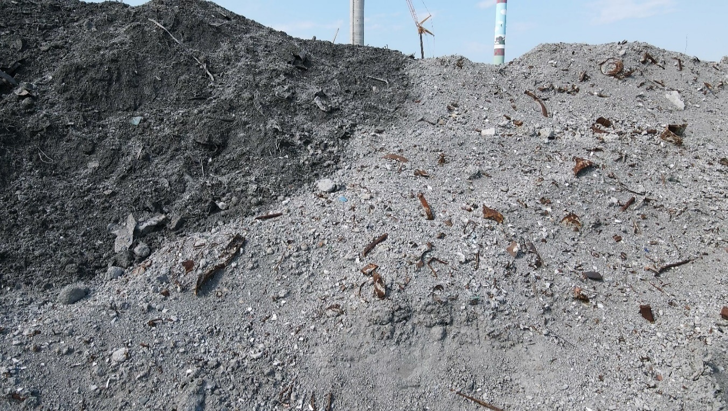
- 底渣未確實篩分(資料來源：臺南社區大學環境小組113年11月24日攝)

再者，諮詢委員另有提示照片(如圖16)，顯示該掩埋場底渣堆置區與旁邊的飛灰堆置區未做區隔且極為鄰近，致二者可能混雜堆置，以及無法完全排除該區底渣外運再利用的過程中混入旁邊堆置的飛灰併予外運的情事發生。

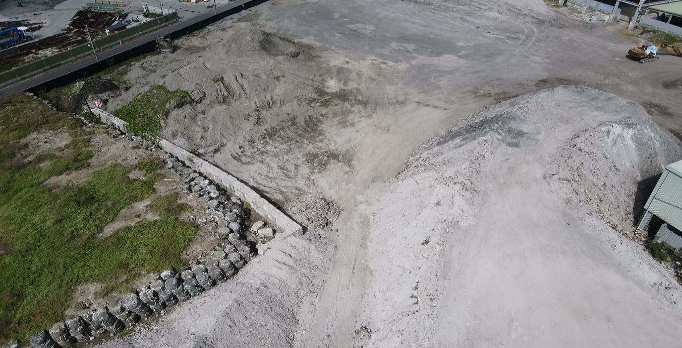
- 飛灰及底渣鄰近堆置及微粒造成揚塵
(資料來源：臺南社區大學環境小組113年11月24日攝)

此外，臺南市現因垃圾焚燒量能不足，將一般垃圾暫存於所轄城西衛生掩埋場，並先以焚化底渣覆土，俟日後焚化廠垃圾焚燒量能恢復後再挖出焚燒(如圖17)。此舉以焚化底渣作為一般垃圾覆土之作為，雖符合環境部「垃圾焚化廠焚化底渣再利用管理方式」公告的再生粒料再利用途徑，但日後當這些一般垃圾再被挖出進行焚燒時，現在作為覆土的底渣再生粒料將界定為何種身分，是否會被當成一般土石方送至土資場，亦有疑慮。

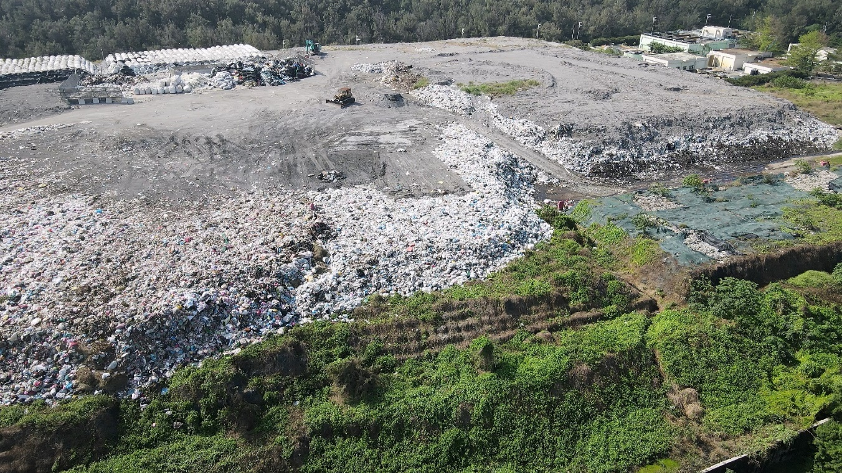
- 底渣用於一般垃圾覆土(資料來源：臺南社區大學環境小組113年11月24日攝)

另環境部於本院約詢時陳稱，為避免底渣挖除篩分過程中可能產生的揚塵及潛在危害，已要求施工期間必須採取污染防治措施，包括保持開挖面濕潤、隨時灑水以避免塵土飛揚、運載車輛加蓋防塵罩及清洗車身等作為；且為落實工程期間之施工品質及環境監測，該部環境管理署(下稱環管署)透過工程監督計畫，由監造單位定期查核工程進度與檢視品質安全符合情形；另為加強重視勞工安全衛生管理，亦已要求承攬廠商訂定職業災害防止計畫，包含成立安全衛生單位、訂定工作守則、教育訓練、安全檢查等，以保障勞工作業安全與健康。惟焚化底渣於再利用前的篩分過程中，以及再生粒料在作業中經操作機械不斷反覆輾壓所產生的細小微粒揚塵，對於工作人員健康危害極大(如圖16)，是以，環境部允應積極要求地方政府落實各項安全措施。

過去十餘年間曾發生多起底渣不當再利用之情事，諸如以蓋停車場等名義回填農地、被大量回填到公、私有土地、底渣被違法傾倒在魚塭及回填到污水處理廠預定地之綠化區等情。109年時更有將大量底渣以低密度再生透水混凝土名義，回填於彰化縣芳苑鄉的農地，且因該低密度再生透水混凝土疑似水泥用量太低，一壓即碎，環境部雖已修訂加嚴底渣再利用管理方式，不允許底渣做成的低密度再生透水混凝土使用於農地及其他環境敏感區，但該不當利用之底渣迄今仍未改善。此外，依據本案諮詢會議諮詢委員提出意見，底渣所含毒性物質種類與含量既繁且多，毒性不下於飛灰，底渣多氯聯苯含量高達飛灰中含量的93倍，戴奧辛、呋喃含量則達飛灰的五分之三，多溴二苯醚含量達飛灰的10倍，PFAS含量則為飛灰3倍，且還含有大量塑膠微粒，底渣再利用須相當審慎，不能讓其接觸雨水與地下水，避免毒性物質溶出而污染環境。皆需仰賴環境部嚴密的監督，避免底渣不當再利用的發生。

綜上，焚化廠焚化底渣之戴奧辛含量雖在檢驗標準值以下，再生粒料再利用率已超過9成，惟據學者專家指出，過去十餘年來，曾發生多起底渣不當再利用之情事，現今底渣再利用過程中仍有發生再利用前篩分不確實、底渣露天堆置、底渣充作掩埋場一般垃圾覆土，以及底渣微粒造成揚塵恐危害工作人員身體健康等情，且底渣含有少量戴奧辛及多種毒性物質，如多氯聯苯、呋喃、多溴二苯醚及PFAS等含量均超過飛灰，且還含有大量塑膠微粒，皆有引發環境污染之民眾疑慮；是以，環境部允應偕同地方政府通盤檢視底渣及其再生粒料處理流程完整性，並加強提升焚化廠及掩埋場操作及管理，落實焚化底渣再利用相關程序及其安全性，以確保民眾身體健康及環境永續發展。

臺灣新掩埋場設置極為不易，舊有掩埋場可供使用的空間亦逐漸減少，前環保署於105至110年期間推動「提升天然災害廢棄物應變處理量能設施計畫」，分兩階段補助部分縣市政府活化掩埋場空間，該計畫並已於110年結束。惟經查，該計畫耗費10億8千餘萬元，共完成活化掩埋場空間88.6萬立方公尺，然同時期飛灰所需掩埋場空間約84萬立方公尺，顯示耗費10億餘元所完成的活化掩埋場空間，幾乎被飛灰處置占用殆盡，肇致掩埋場目前活化空間所剩無幾，而全國焚化廠飛灰又日夜不斷累積，我國垃圾若未能從源頭減量，屆時掩埋場空間利用必將敲響警鐘。此外，該計畫所有受補助縣市掩埋場挖出的垃圾及其他物質並未澈底清除處理，這些打包暫置於掩埋場內待處理的挖出物、腐植土，迄今仍未處理完妥，實已減損該計畫實際執行之成果及效能。環境部未能積極督導受補助之縣市政府儘速妥善處置挖出物，任令其長期占用掩埋場空間，允有檢討改進之必要。

國內目前營運中的掩埋場空間主要係作為不可燃垃圾與垃圾焚化後之飛灰穩定化物之最終掩埋處置場所，亦作為各縣市天然災害緊急應變廢棄物處理空間，但因掩埋空間經使用後逐年減少，加上新建掩埋場不易，但各縣市仍有最終處置空間之需求，前環保署遂推動「提升天然災害廢棄物應變處理量能設施計畫」，補助各縣市政府活化轄內掩埋場，以擴充現有掩埋場可供利用之空間。據環境部查復，該計畫於105至110年執行期間，補助高雄市、臺南市、嘉義縣、宜蘭縣及屏東縣等5縣市共7場掩埋場活化工程，至113年底總計完成活化空間達88.6萬立方公尺，產出約100萬公噸開挖物，經篩分後，其中採焚化處理者有21.4萬公噸（約占21%，包含嘉義縣、高雄市、宜蘭縣及屏東縣等4縣市）、打包及暫置待處理者有18.7萬公噸（約占19%，臺南市）、腐植土60萬公噸（約占60%，包含所有補助縣市）及可回收資源回收物618公噸；另活化空間有40%約34.6萬立方公尺依該計畫規定由環境部控管，達到中央與地方政府資源共享互惠模式。

據查，前揭計畫雖已於110年執行完畢，惟環境部於執行過程中疑有未盡妥善之處亟待改善，諸如所挖除並篩分後的大量舊垃圾排擠新垃圾之焚化量能、影響無焚化廠縣市垃圾之焚化處理管道、新舊垃圾混燒期間的底渣產生量與污染排放監測數據失真、未避免開挖範圍混入飛灰穩定化物掩埋專區造成有毒飛灰溢散污染情事之作法；以及活化工程所擴增的掩埋場空間有40%為環境部所控空間用於飛灰穩定化物堆置等情，環境部於本院約詢時陳稱：

該計畫活化產出之可燃舊垃圾未影響無焚化爐縣市垃圾原有之去化管道；考量近年掩埋場裸露垃圾堆置問題嚴峻，為避免影響裸露垃圾或無焚化爐縣市垃圾之去化管道，各縣市所規劃之掩埋場活化工程非該部環管署優先推動之政策方向；另實務上為減輕處理活化可燃垃圾對焚化廠正常營運的影響，以臺東縣為例，一般建議混拌活化垃圾的比例應在10%以下，確保不致排擠既有垃圾處理管道，同時藉由區域互助合作及核定補助計畫綁定有焚化廠縣市之焚化量能方式，用以協助無焚化廠縣市處理垃圾。

關於混燒期間的底渣產生量與污染排放監測數據，活化舊垃圾因埋置多年，有機質已分解，殘留多為附著泥沙之塑膠，雨天則更加導致篩分困難，容易影響焚化效率並提高酸性氣體之排放，焚化操作上需額外投加化學藥劑以維持排放品質。以臺北市北投廠早期處理內湖垃圾山為例，混燒50%活化垃圾後，其廢氣品質仍遠低於法規標準，惟每公噸垃圾需額外使用20公斤之化學藥劑，飛灰產生率由3%增加至近5%，底渣產生率亦由15%升至22~25%；嘉義縣鹿草廠係於106至107年以5%混燒方式處理活化垃圾，因前端篩分與操作管理得宜，處理期間硫氧化物監測濃度仍可維持4.5 ppm（法規標準80 ppm）；透過操作管理之精進，飛灰率僅由3.45%微幅升至3.47%，底渣則由14.1%升至15%，均屬可控範圍內。綜上所述，雖活化垃圾性質不利焚化，但透過精進篩分、強化進廠管理與優化操作，即可有效降低對焚化廠之不利影響。

活化工程開挖範圍是在既有一般廢棄物區域內進行，與飛灰穩定化物掩埋專區不會互相干擾，執行過程中均嚴謹擬定規範並落實污染防治措施，例如加強環境監測、控制揚塵等，以避免開挖作業造成二次污染，同時透過各項污染控制措施來降低風險。

活化工程所擴增的掩埋場空間有40%為環境部所控空間，這些活化工程所擴增的掩埋場空間，可以用於飛灰穩定化物的最終處理場所使用並應獨立分區掩埋管理，並符合「一般廢棄物回收清除處理辦法」相關設施規定。此外，可作為天然災害應變廢棄物暫置或處理空間，以及緊急協處不適燃廢棄物，惟仍應獨立分區管理。

另查，環境部稱前揭計畫共活化擴增約88.6萬立方公尺的空間，惟據該計畫執行情形所示(如表26)，執行後共產出約100萬公噸開挖物，其中僅21%進行焚化處理，另有約19%的打包及暫置待處理的挖出物停放在掩埋場中(如圖18)，係因焚化廠垃圾焚燒量能不足而遲遲未能處理，此與環境部前述所稱未影響原有垃圾焚燒量能顯有未合。又，其中所挖出物中以腐植土最多，產出高達60萬公噸，約占60%，這些腐植土處理方式依該計畫係準備以「堆置於場內或配合其他掩埋場使用需求，供掩埋場每日、最終覆土或掩埋場復育使用。」方式辦理，是以環境部推動本項計畫早已於110年結束，惟這些於該計畫內所清除出的腐植土、打包及暫置於掩埋廠內待處理的挖出物，長期占用掩埋場空間，迄今仍未處理完妥，確已減損該計畫實際執行之成果及效能。本案諮詢會議諮詢委員亦同此看法，認為這些暫置垃圾可能於颱風、暴雨等極端天氣事件發生時，造成垃圾飛揚溢散而污染環境；且這些打包暫置垃圾即使已經過篩分，仍含有不少覆土，燃燒後不僅會產生更多的底渣、飛灰及增加污染排放風險，且氯含量高，肇致焚化爐爐體腐蝕風險增加而提高維修成本。環境部於該計畫結束後數年期間，仍未積極督導受補助之縣市政府妥善處置該計畫中之挖出物，任令其長期占用掩埋場空間，確有未當。再者，據環境部查復，全國掩埋場可用空間僅剩354萬立方公尺(含該計畫活化之空間)，該計畫在6年期間共活化88.6萬立方公尺的空間，與同期間飛灰穩定化物最終掩埋處置所需使用空間相當，又須另作為不可燃垃圾及天然災害緊急應變廢棄物處理空間，足見掩埋場可使用空間仍將快速減少，該計畫未能大幅降低掩埋場使用空間逐年減少的壓力。縱環境部前稱掩埋場活化工程非該部環管署優先推動之政策方向，惟面對國內掩埋場可用空間逐年減少問題，環境部允應檢討改進並儘速妥擬對策因應。
- 「提升天然災害廢棄物應變處理量能設施計畫」核定補助各地方政府辦理掩埋場活化工程執行情形表
序號 | 活化工程 | 核定日期 | 辦理情形 | 預計空間(m³) | 實際空間  (m³) | 開挖垃圾產生量  (公噸或立方公尺) | 截至113年底開挖垃圾清除處理情形  (公噸)
 |  |  |  |  |  |  | 底渣 | 焚化 | 打包 | 暫置待處理 | 腐質土 | 資收
1 | 嘉義縣民雄鄉垃圾衛生掩埋場 | 105.08.03 | 106.02.10開工108.02.01完工 | 6.67萬 | 4.32萬 | 61,324 | - | 20,163  (33%) | - | - | 41,158  (67%) | 3
2 | 臺南市城西三期垃圾衛生掩埋場 | 105.08.03 | 106.11.29開工110.11.16完工 | 22.18萬 | 26.5萬 | 347,562 | - | 0 | 78,225  (23%) | 35,706  (10%) | 233,341  (67%) | 290
3 | 臺南市歸仁將軍區域性垃圾掩埋場 | 108.11.29  110.02.17 | 112.05.12完工 | 7.84萬 | 7.84萬 | 69,406 | - | 0 | 29,500  (42%) | 12,304  (18%) | 27,591  (40%) | 11
4 | 高雄市路竹簡易垃圾掩埋場 | 105.08.03 | 105.08.03開工109.10.29完工 | 24.7萬 | 24萬 | 266,146  立方公尺  (271,191公噸) | - | 141,721  (52%) | 0 | - | 129,332  (48%) | 138
5 | 宜蘭縣蘇澳區域性垃圾衛生掩埋場 | 107.08.08 | 109.10.05開工112.05.03完工 | 7.2萬 | 8.7萬 | 96,152 | - | 41,100  (43%) | 2,755  (3%) | - | 52,196  (54%) | 101
6 | 臺南市柳營六甲區域性垃圾掩埋場 | 108.07.26 | 110.06.11開工111.04.21完工 | 4萬 | 5.2萬 | 43,803.71立方公尺  (33,013公噸) | - | 0 | 15,107  (46%) | - | 17,890  (54%) | 16
7 | 屏東縣枋寮區域性垃圾衛生掩埋場一期封閉掩埋場 | 108.07.26 | 109.08.21開工111.05.25完工 | 12萬 | 12萬 | 123,168 | - | 11,799  (10%) | 13,529  (11%) | - | 97,782  (79%) | 58
 | 合計 |  |  | 84.59  萬 | 88.56  萬 | 1,001,816 |  | 214,783  (21%) | 139,116  (14%) | 48,010  (5%) | 599,290  (60%) | 617

資料來源：環境部及本院綜整。

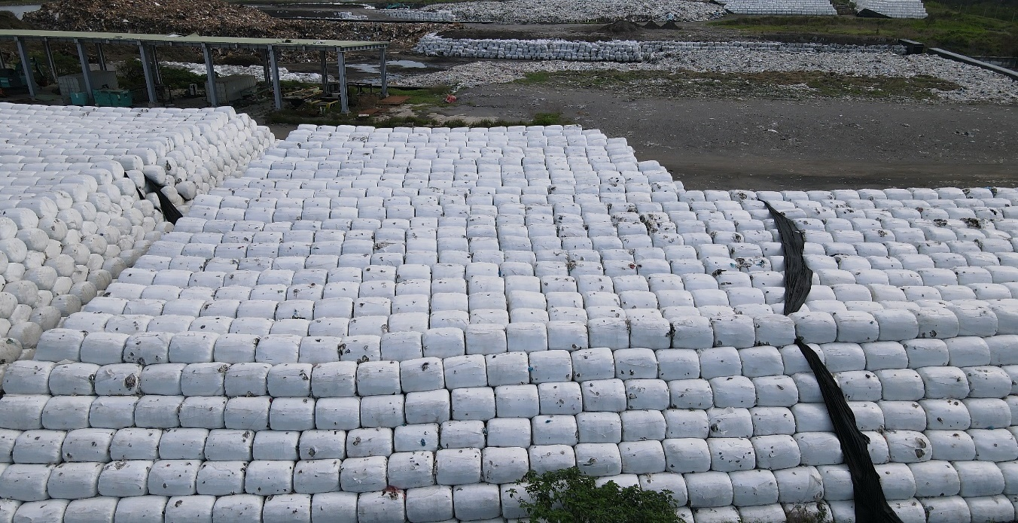
- 活化垃圾掩埋場挖出之舊垃圾大量暫存
(資料來源：臺南社區大學環境小組113年11月24日攝)

綜上，臺灣新掩埋場設置極為不易，舊有掩埋場可供使用的空間亦逐漸減少，前環保署於105至110年期間推動「提升天然災害廢棄物應變處理量能設施計畫」，分兩階段補助部分縣市政府活化掩埋場空間，該計畫並已於110年結束。惟經查，該計畫耗費10億8千餘萬元，共完成活化掩埋場空間88.6萬立方公尺，然同時期飛灰所需掩埋場空間約84萬立方公尺，顯示耗費10億餘元所完成的活化掩埋場空間，幾乎被飛灰處置占用殆盡，肇致掩埋場目前活化空間所剩無幾，而全國焚化廠飛灰又日夜不斷累積，我國垃圾若未能從源頭減量，屆時掩埋場空間利用必將敲響警鐘。此外，該計畫所有受補助縣市掩埋場挖出的垃圾及其他物質並未澈底清除處理，這些打包暫置於掩埋場內待處理的挖出物、腐植土，迄今仍未處理完妥，實已減損該計畫實際執行之成果及效能。環境部未能積極督導受補助之縣市政府儘速妥善處置挖出物，任令其長期占用掩埋場空間，允有檢討改進之必要。

處理辦法：

調查意見，函請環境部確實檢討改進見復。

調查報告及簡報經委員會討論後上網公布(製作公布版)。

調查委員：田秋堇

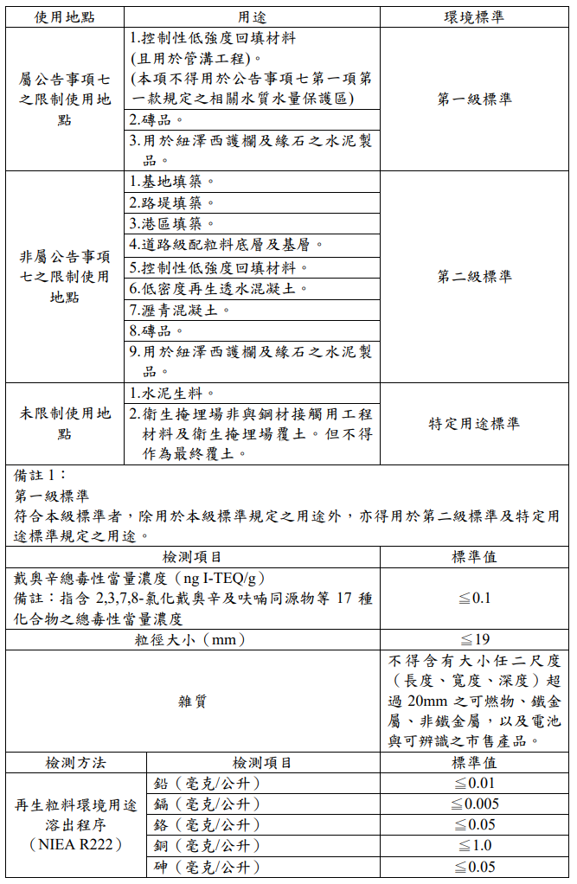
附件:焚化再生粒料環境標準
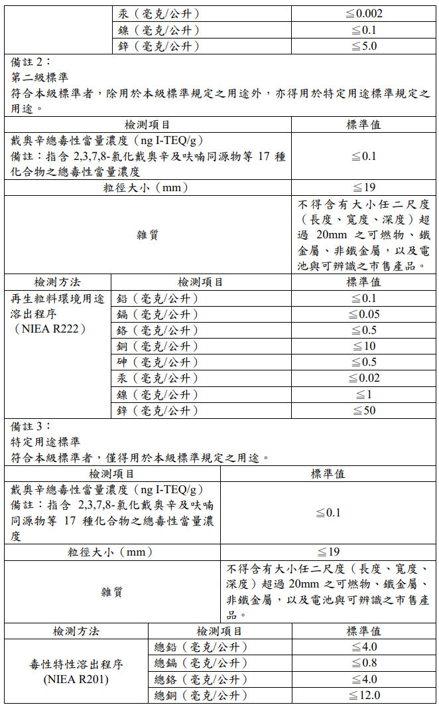
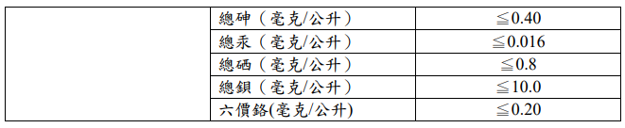
資料來源：環境部。

環境部113年9月9日環部管字第1137125061號函。
https://www.taiwanwatch.org.tw/node/1309。
https://www.taiwanwatch.org.tw/node/1343。
https://www.taiwanwatch.org.tw/node/1473、https://www.taiwanwatch.org.tw/node/1399。
https://www.taiwanwatch.org.tw/node/1261。
https://www.taiwanwatch.org.tw/node/1512。
資料來源:環保署112年5月「提升天然災害廢棄物應變處理能量設施計畫成果報告(112年5月)」第4頁:「中央公務預算需求9億7,171萬元，地方配合款約為1億1,130萬元6年總經費計10億8,300萬元。」
環境部稱執行至113年底共完成活化空間88.6萬立方公尺，惟依前揭計畫成果報告第33頁所述活化空間為86.5萬立方公尺。
CLSM是一種在建築工程中自流平、自壓實的水泥基材料，強度介於傳統混凝土和壓實土壤之間。
資料來源:環保署112年5月「提升天然災害廢棄物應變處理能量設施計畫成果報告(112年5月)」第19頁

